ДОКЛАД ПО ИТОГАМ РЕАЛИЗАЦИИ ПИЛОТНОГО ПРОЕКТА В ПЕРМСКОМ КРАЕ ПО ПРОВЕДЕНИЮ НЕЗАВИСИМОЙ ОЦЕНКИ КАЧЕСТВА РАБОТЫ ГОСУДАРСТВЕННЫХ (МУНИЦИПАЛЬНЫХ) УЧРЕЖДЕНИЙ, ОКАЗЫВАЮЩИХ СОЦИАЛЬНЫЕ УСЛУГИ В СФЕРЕ ЗДРАВООХРАНЕНИЯ.
Фонд «Центр гражданского анализа и независимых исследований ГРАНИ» (Центр ГРАНИ)

ДОКЛАД ПО ИТОГАМ РЕАЛИЗАЦИИ ПИЛОТНОГО ПРОЕКТА В ПЕРМСКОМ КРАЕ ПО ПРОВЕДЕНИЮ НЕЗАВИСИМОЙ ОЦЕНКИ КАЧЕСТВА РАБОТЫ ГОСУДАРСТВЕННЫХ (МУНИЦИПАЛЬНЫХ) УЧРЕЖДЕНИЙ, ОКАЗЫВАЮЩИХ СОЦИАЛЬНЫЕ УСЛУГИ В СФЕРЕ ЗДРАВООХРАНЕНИЯ.
Оглавление
ИНФОРМАЦИЯ О РЕЗУЛЬТАТАХ РЕАЛИЗАЦИИ ПИЛОТНОГО ПРОЕКТА. 4
Общая характеристика независимой оценки качества работы государственных (муниципальных) учреждений, оказывающих социальные услуги в сфере здравоохранения. 4
Цели и задачи независимой оценки. 4
Перечень учреждений в сфере здравоохранения для проведения независимой оценки качества работы учреждений. 5
Методика проведения независимой оценки качества работы государственных (муниципальных) учреждений, оказывающих социальные услуги в сфере здравоохранения 6
Этапы проведения оценки 7
Объекты оценки 7
Предмет оценки 7
Методы исследования 8
Порядок проведения мероприятий по сбору информации и инструментарий исследования 9
Порядок проведения рейтингования качества работы учреждений 10
Оценка качества работы учреждений, оказывающих социальные услуги в сфере здравоохранения, по организации взаимодействия с гражданами. 11
Рейтинг заочных способов предоставления информации. 11
Рейтинг очных способов предоставления информации. 12
Рейтинг комфортности предоставления социальных услуг в сфере здравоохранения. 14
Рейтинг учреждений по их готовности работать с людьми со специальными потребностями 16
Рейтинг оценки доброжелательности персонала учреждения здравоохранения. 17
Рейтинг по итогам оценки посетителями поликлиник качества работы учреждений, исходя из опыта своего взаимодействия с ними. 18
Характеристика положения в рейтинге отдельных амбулаторно-поликлинических учреждений. 21
Поликлиника №3 МБУЗ "Городская клиническая поликлиника № 4" 21
Поликлиника №1 МБУЗ "Городская клиническая поликлиника №5" 23
МБУЗ «Городская Поликлиника №2» 25
Поликлиника №1 МБУЗ "Городская детская клиническая поликлиника №5" 27
Поликлиника №3 МБУЗ "Городская поликлиника №9". 29
Поликлиника №1 МБУЗ "Городская поликлиника №7". 31
МБМУ "Городская поликлиника №1". 32
Поликлиника №1 МБУЗ "Городская поликлиника №12". 35
Поликлиника №1 МБУЗ "Городская клиническая поликлиника №1". 37
Результаты оценки качества информирования через Интернет-сайты учреждений, оказывающих социальные услуги в сфере здравоохранения. 39
Критерии оценки сайтов учреждений, оказывающих социальные услуги в сфере здравоохранения. 40
Статистические результаты оценки сайтов 42
Выводы по результатам оценки качества информирования через Интернет-сайты учреждений, оказывающих социальные услуги в сфере здравоохранения. 48
ПРЕДЛОЖЕНИЯ ПО ПОВЫШЕНИЮ КАЧЕСТВА РАБОТЫ УЧРЕЖДЕНИЙ ОКАЗЫВАЮЩИХ СОЦИАЛЬНЫЕ УСЛУГИ В СФЕРЕ ЗДРАВООХРАНЕНИЯ. 50
Предложения по повышению качества работы учреждений оказывающих социальные услуги в сфере здравоохранения, разработанные по блокам критериев. 50
Предложения по повышению качества работы учреждений оказывающих социальные услуги в сфере здравоохранения, разработанные в отношении контентных учреждений. 51
ПРЕДЛОЖЕНИЯ ДЛЯ ПОДГОТОВКИ МЕТОДИЧЕСКИХ РЕКОМЕНДАЦИЙ ПО ПРОВЕДЕНИЮ НЕЗАВИСИМОЙ ОЦЕНКИ КАЧЕСТВА РАБОТЫ УЧРЕЖДЕНИЙ. 54
Приложение 1. Соотношение критериев независимой оценки учреждений и методов исследования представлены в таблице. 63
Приложение 2. Результаты независимой оценки качества работы учреждений, оказывающих социальные услуги в сфере здравоохранения 67

ИНФОРМАЦИЯ О РЕЗУЛЬТАТАХ РЕАЛИЗАЦИИ ПИЛОТНОГО ПРОЕКТА.

Общая характеристика независимой оценки качества работы государственных (муниципальных) учреждений, оказывающих социальные услуги в сфере здравоохранения.

Данная независимая оценка осуществлялась на основании приказа Министерства здравоохранения Российской Федерации №331 от 30 мая 2013 г. «О пилотном проекте в Республике Башкортостан и Пермском крае по проведению независимой оценки качества работы государственных (муниципальных) учреждений, оказывающих социальные услуги в сфере здравоохранения», также в соответствии с Указом Президента Российской Федерации от 7 мая 2012 года № 597 «О мероприятиях по реализации государственной социальной политики», Постановлением Правительства РФ от 30 марта 2013 г. № 286 «О формировании независимой системы оценки качества работы организаций, оказывающих социальные услуги».
Доклад обсужден Общественным советом по проведению независимой оценки качества работы государственных учреждений, оказывающих социальные услуги в Пермском крае на заседании 26 июня 2013 г.

В рамках независимой оценки исследовалось качество работы государственных (муниципальных) учреждений, оказывающих социальные услуги в сфере здравоохранения. Оценивалась информационная открытость, в т.ч. качество информирования через Интернет-сайты, доступность и комфортность условий получения социальных услуг, а также доброжелательность персонала.
Независимая оценка работы учреждений была проведена в двух муниципальных образованиях Пермского края:
- город Пермь;
- город Соликамск.

Цели и задачи независимой оценки.

Целью реализации независимой работы учреждений оценки является:
1) улучшение информированности потребителей о качестве работы организаций, оказывающих социальные услуги в сфере здравоохранения;
2) установление диалога между организациями, оказывающими социальные услуги и гражданами - потребителями услуг;
3) повышения качества организации социальных услуг населению в сфере здравоохранения.

Проведение независимой оценки включает в себя решение следующих задач:
- выявление и анализ практики организации предоставления социальных услуг в сфере здравоохранения;
- получение сведений от получателей социальных услуг учреждений здравоохранения о практике получении данных услуг;
- выявление соответствия представления информации о работе учреждения на его сайте критериям полноты, актуальности, удобства для посетителей поликлиник и иных заинтересованных граждан;
- интерпретация и оценка полученных данных, построение рейтингов;
- формирование предложений по повышению качества работы учреждений.
- подготовка предложений для подготовки методических рекомендаций по проведению независимой оценки качества работы учреждений

Перечень учреждений в сфере здравоохранения для проведения независимой оценки качества работы учреждений.

Независимая оценка проводилась в отношении:
Во-первых, деятельности 8 амбулаторно-поликлинических учреждений города Перми (в том числе одно амбулаторно–поликлиническое учреждение, оказывающее медицинскую помощь детскому населению), и1 амбулаторно-поликлинического учреждениегорода Соликамска по организации непосредственного взаимодействия с гражданами в месте предоставления услуг здравоохранения
Город Пермь:
- МБУЗ «Городская Поликлиника №2» (Адрес: г. Пермь, ул. Братьев Игнатьевых, 3)
- Поликлиника №1 МБУЗ "Городская клиническая поликлиника №1" (ул. Сибирская, 21/Пермская, 45).
- Поликлиника №1 МБУЗ "Городская клиническая поликлиника №5" (Адрес: г. Пермь, ул. Глеба Успенского, 5).
- Поликлиника №1 МБУЗ "Городская поликлиника №7"(Адрес: г. Пермь, ул. Гашкова, 41а).
- Поликлиника №3 МБУЗ "Городская клиническая поликлиника № 4" ( Адрес: г. Пермь ул. Куфонина, 12).
- Поликлиника №3 МБУЗ "Городская поликлиника №9" (Адрес: г. Пермь, ул. Репина, 21).
- Поликлиника №1 МБУЗ "Городская поликлиника №12" (Адрес: г. Пермь, ул. Генерала Панфилова, 20б).
- Поликлиника №1 МБУЗ "Городская детская клиническая поликлиника №5" (Адрес: г. Пермь ул. Советской Армии, 10).

Город Соликамск:
- МБМУ "Городская поликлиника №1" (адрес:Г. Соликамск, ул. Молодежная, д 16.)

Во-вторых, работы электронных представительств всех взрослых и детских городских поликлиник города Перми, которые были доступны в сети Интернет в период обследования, а также сайта городской поликлиники № 1, города Соликамска.

Взрослые поликлиники:
- http://www.solgp1.ru/ «Городская поликлиника № 1» (г.Соликамск)
- http://gkp1.ru/ «Городская клиническая поликлиника № 1»
- http://gp2.perm.ru/ «Городская поликлиника № 2»
- http://permgp3.ru/ «Городская поликлиника № 3»
- http://gkp4.ucoz.ru/ «Городская клиническая поликлиника № 4» -
- http://gkb4.perm.ru/ «Городская клиническая больница № 4»
- http://www.gkp5.perm.ru/ «Городская клиническая поликлиника № 5»
- http://permgp7.ru/ «Городская поликлиника № 7»
- http://permgpol8.ru/ «Городская поликлиника № 8»
- http://mbuzgp9.okis.ru/ «Городская поликлиника № 9»
- http://permgp11.ru/ «Городская поликлиника №11»
- http://muzgp12.ucoz.ru/ «Городская поликлиника № 12»
Детские поликлиники:
- http://www.gdkp1.med-oms.ru/ «Городская детская поликлиника № 1»
- http://gdkp2.ru/ «Городская детская клиническая поликлиника №2»
- http://permdgp3.lpu09.ru/ «Городская детская поликлиника № 3»
- http://gdkp5.perm.ru/ «Городская детская клиническая поликлиника №5»
- http://gdkp6.ru/ «Городская детская клиническая поликлиника № 6»
- http://bolnica9.psu.ru/ «Городская детская клиническая больница № 9»
- http://permdkb13.ru/ «Детская клиническая больница № 13»
- http://gdkb15.ru/ «Городская детская клиническая больница №15»

Период проведения исследования: оценка сайтов поликлиник была произведена в период с 10 по 14 июня 2013 года, оценка качества работы поликлиник с гражданами с 17 по 19 июня 2013 года.
Исследование работы медицинских учреждений и их электронных представительств проводилось командой специалистов Центра гражданского анализа и независимых исследований (Центр ГРАНИ) – 6 человек, с участием 7 общественных наблюдателей – исследователей.
Независимая оценка качества организации информирования граждан через сайт учреждений проводилась на основании 47 критериев клиентоориентированности содержания Интернет-ресурса. Более подробно методика и критерии представлены в разделе «Результаты оценки качества информирования через Интернет-сайты учреждений, оказывающих социальные услуги в сфере здравоохранения» доклада.

Методика проведения независимой оценки качества работы государственных (муниципальных) учреждений, оказывающих социальные услуги в сфере здравоохранения

Настоящая методика описывает основные инструменты и методы оценки качества работы государственных (муниципальных) учреждений, оказывающих социальные услуги в сфере здравоохранения. Совокупность предложенных методов и решений позволяет получить информацию, пригодную для проведения пилотного проекта независимой оценки качества работы данных учреждений.
В основу методики независимой оценки качества работы государственных (муниципальных) учреждений, оказывающих социальные услуги в сфере здравоохранения (далее – Методика) положена система показателей, отражающих отдельные факторы оценки качества организации предоставления медицинских услуг в амбулаторно-поликлинических учреждениях Пермского края (далее - учреждениях).
Независимая оценка проводится в целях выявления общественного мнения о качестве работы учреждений и формирования на основе полученной оценки рейтингов их деятельности, а также для разработки и реализация планов мероприятий по улучшению качества работы учреждений.

Этапы проведения оценки

Независимая оценка состоит из трех этапов:
1. Подготовительный этап, на котором готовится экспертно-инструментальная база.
2. Прикладной этап, на котором проводится сбор информации с помощью методов опроса, проведения натурных наблюдений, оценки официальных сайтов и потребительских экспериментов.
3.Заключительный этап, на котором подводятся итоги мониторинга, проводится интерпретация и оценка полученных данных, построение рейтингов, а также формирование предложений по повышению качества работы учреждений.

Объекты оценки

Объектами независимой оценки качества работы учреждений в ходе пилотного проекта амбулаторно-поликлинических учреждений города Перми амбулаторно-поликлиническим учреждением города Соликамска.

Предмет оценки

1. соответствие информационного наполнения и технологических свойств официальных сайтов учреждений, оценку информационного наполнения и доступности для восприятия информационных и справочных материалов, размещенных в учреждении требованиям законодательства и общественным ожиданиям и интересам
2. наличия необходимой инфраструктуры и условий, характеризующих внешнее и внутреннее благоустройство и комфортность пребывания посетителей, в объеме удовлетворяющем общественные ожидания, интересы и потребности посетителей учреждений, в том числе граждан со специальными потребностями
3. соответствие качества организации процесса приема посетителей, включая процедуру записи на прием по телефону, общественным ожиданиям
4. оценку общей удовлетворенности посетителей результатом предоставления услуги – качеством медицинского обслуживания

При проведении оценки качества работы учреждений используются методы веб-контент-анализа, натурных наблюдений, потребительских экспериментов. Эффективность данных методов обусловлена максимальной приближенностью к тем способам поиска информации и получения услуг, к которым прибегают обычные посетители учреждений. Также используется метод опроса посетителей учреждений.
Оценка проводится путем сопоставления параметров с нормативными требованиями, требованиями к условиям предоставления услуг, которые опираются на общественные ожидания, а также путем фиксации субъективных оценок посетителей и наблюдателей по шкале от 1 до 5.
Оценка проводится по перечню показателей, сгруппированных по направлениям, отражающим отдельные элементы качества работы учреждений.
В пилотном варианте оценка проводится по 4 основным блокам:
1. Открытость и доступность учреждения
2. Комфортность условий предоставления услуг
3. Оценка внешнего благоустройства
4. Общая удовлетворенность качеством предоставления услуг и доброжелательность персонала
Полный перечень показателей в каждом из блоков приводятся в приложении № 1 к настоящей докладу.
Параметры, сгруппированные по 4 блокам, оцениваются по установленным критериям. Результатом является интегрированные оценки по каждому блоку, которые в процентном соотношении отображают, насколько совокупность их количественных и качественных характеристик соответствуют общественным ожиданиям и нормативным требованиям.
Общественные ожидания по каждому из параметров сформулированы на основе экспертных оценок, а также в ходе опросов получателей услуг учреждений данного типа.

Методы исследования

Для получения данных о практике предоставления социальных услуг в учреждениях здравоохранения используются следующие методы исследования.
1. Натурные наблюдения - описательный исследовательский метод, направленный на фиксацию особенностей существующей ситуации в объекте исследования по заранее заданным параметрам. Натурные наблюдения проводятся при посещении конкретного учреждения.
2. Потребительский эксперимент - непосредственное прохождение процедуры получения услуги и оценка практики взаимодействия учреждений и лица, получающего услугу, выявление проблем, возникающих в процессе взаимодействия для последующей корректировки значимых параметров взаимодействия.
3. Опрос - качественный метод исследования для определения основных значимых показателей опыта получателя услуги, его мотивов, убеждений, чувств и отношения к изучаемой теме.
4. Исследование интернет-сайтов медицинских учреждений проводится через сплошной просмотр содержимого страниц web-ресурса с выявлением и фиксацией признаков наличия соответствующих текстов, качества их содержания, удобства доступа к текстам для посетителя Интернет-сайта.

Порядок проведения мероприятий по сбору информации и инструментарий исследования

Организация натурных наблюдений
Натурное наблюдение проводится исследователями непосредственно в учреждениях. В ходе натурного наблюдения фиксируется только та информация и условия предоставления услуг, которая может быть доступна посетителям учреждения, которая может быть зафиксирована путем стороннего наблюдения, без необходимости вступать во взаимодействие с сотрудниками учреждения или пациентами. Для полноты картины исследователь обследует все помещения, доступные для обычного посетителя полностью. Наличие или отсутствие тех или иных сведений, инфраструктуры, информации, доступа к ним пациентов, по результатам натурных наблюдений фиксируются в соответствующих рабочих картах. Дополнительно производится фотосъемка.

Организация потребительских экспериментов
Потребительские эксперименты состоят в попытке записи на прием к врачу в регистратуре учреждения по телефону. Результаты потребительских экспериментов фиксируются в рабочих картах, в виде количественных и субъективно оценочных характеристик, том числе общее количество звонков, время, затраченное на всю процедуру, вежливость сотрудника, полученный результат, удовлетворенность качеством консультирования. Дополнительно может производиться аудиозапись телефонных переговоров.
Для обеспечения сопоставимости результатов проведения потребительских экспериментов все эксперименты проводятся по единому сценарию, который представляет собой перечень действий и содержание обращения, позволяющих исследователю пройти процесс взаимодействия с учреждением с одной стороны с минимальной деформацией (излишней информированностью), а с другой стороны, обратив внимание на те составляющие процесса взаимодействия с учреждением, которые являются предметом оценки.

Организация контент-анализа официальных сайтов (кабинетное исследование)
Оценка содержания и технологических характеристик веб-сайтов учреждений производится дистанционно. Результаты оценки содержания сайта фиксируются в рабочих картах по заданным параметрам с использованием критериев наличия, полноты, актуальности и навигационной доступности материалов. В качестве инструментов валидизации могут использоваться скриншоты страниц сайтов учреждений.

Организация опроса посетителей учреждений
Опрос посетителей производится в помещении учреждения по единому опросному листу. Опрашиваются пациенты, ожидающие приема и пациенты на выходе из кабинета специалиста. При наличии возможности, производится опрос пациентов разного возраста и посещающих разных специалистов. Результаты опроса фиксируются в опросных листах.

В рамках данной независимой оценки было проведено:
-90 индивидуальных интервью (опрос на выходе) посетителей поликлиники непосредственно в местах получения услуг амбулаторно-поликлинических учреждениях;
-9 экспериментов – «контрольных закупок» (метод непосредственного прохождения процедур исследователем услуги);
-9 натурных наблюдений в местах предоставления услуг - амбулаторно-поликлинических учреждениях.
- Исследование интернет-сайтов медицинских учреждений проводилось через сплошной просмотр содержимого 20 страниц web-ресурса с выявлением и фиксацией признаков наличия соответствующих текстов, качества их содержания, удобства доступа к текстам для посетителя Интернет-сайта.
В результате исследования обнаружены, оценены и представлены в следующих разделах доклада основные параметры практики работы учреждений по оказанию социальных услуг в сфере здравоохранения.

Порядок проведения рейтингования качества работы учреждений

Методика оценки качества работы учреждений позволяет проводить комплексное сравнение учреждений с точки зрения их информационной доступности и открытости, благоустройства и комфортности, качества организации приема посетителей и удовлетворенности посетителей учреждения.
Каждое учреждение по совокупности оценок параметров получает свою оценку коэффициентов по каждому из 4-х блоков (Открытость и доступность учреждения, Комфортность условий предоставления услуг, Оценка внешнего благоустройства, Общая удовлетворенность качеством предоставления услуг и доброжелательность персонала). По каждому из блоков составляется сводный рейтинг учреждений, на основе которого формируется итоговый рейтинг путем выставления места.

Оценка качества работы учреждений, оказывающих социальные услуги в сфере здравоохранения, по организации взаимодействия с гражданами.

Общее представление о полученной оценке в разрезе отдельных критериев, собранных по конкретным направлениям оценивания представлены Приложении №2. «Результаты независимой оценки качества работы учреждений, оказывающих социальные услуги в сфере здравоохранения» к настоящему докладу.

Рейтинг заочных способов предоставления информации.
В ходе данного исследования был проведен эксперимент – «контрольная закупка» услуги «запись к врачу» по телефону. Результаты, полученные по каждому критерию для каждого учреждения, представлены в Приложении №2«Результаты независимой оценки качества работы учреждений, оказывающих социальные услуги в сфере здравоохранения».
При составлении рейтинга заочных способов предоставления информации, полученные количественные показатели по 7 критериям были переведены в баллы, где 1 балл – самая хорошая практика, а 5 – наихудшая. Затем, исходя из совокупности полученных баллов, учреждения были прорейтингованы.
Критерии, использованные при составлении данного рейтинга:
- Количество звонков совершенных в учреждение
- Время, потраченное на запись к врачу.
- Оценка насколько легко дозвониться до учреждения.
- Сотрудник, принявший звонок назвал:
-наименование учреждения;
-ФИО свою должность.
- Количество звонков совершенных в учреждение для записи на прием (шт.)
- Оценка вежливости телефонного консультирования.
Диаграмма №1. Рейтинг заочных способов предоставления информации.
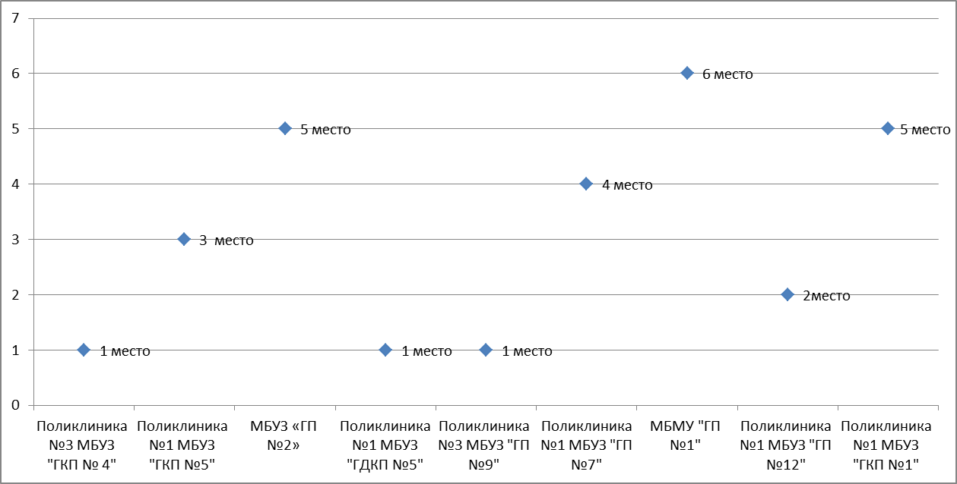

Как мы видим из представления рейтинга, при проведении «контрольной закупки» с наибольшим количеством проблем исследователи столкнулись при записи к врачу поликлиники №1 МБУЗ "Городская клиническая поликлиника №1". Исследователем было совершено 6 звонков в поликлинику, в итоге время, потраченное для записи к врачу, составило 70 минут.
Из девяти амбулаторно-поликлинических учреждений, только сотрудник поликлиники №1 МБУЗ "Городская детская клиническая поликлиника №5" –принявший звонок, назвал наименование учреждения. Ни в одном из учреждений сотрудник не представился.
Стоит отметить, что при проведении «контрольной закупки» была зафиксирована противоречивая практика. Так, сотрудник поликлиники №1 МБУЗ "Городская поликлиника №12" отказал в записи на прием к врачу общественного наблюдателя -исследователя не смотря на то, что исследователь объяснил, что сменил место жительства и теперь ему удобнее получать услуги в данной поликлинике. Сотрудником учреждения не было объяснено не только что необходимо пациенту сделать, для того чтобы поменять лечебное учреждение и записаться к врачу в поликлинику, но и вообще отказано в этом праве. Вместе с тем, в поликлинике №1 МБУЗ "Городская клиническая поликлиника №5" при соблюдении той же легенды, исследователю было предложено в тот же день подойти к дежурному врачу на прием.

Рейтинг очных способов предоставления информации.
Для построения рейтинга очных способов предоставления информации, использовалась оценка информационной доступности получения этих услуг.
При построении данного рейтинга (и всех последующих рейтингов), максимальный рейтинговый бал равен 1. Учреждения, оцененные как имеющие более комфортную и доступную практику взаимодействия с гражданами, получали, соответственно, более высокий рейтинговый бал, но не могли получить более, чем 1.
Критерии, использованные при составлении данного рейтинга:
- В вестибюле учреждения есть компьютер или инфомат со справочными данными;
- Наличие выписки из закона «О территориальной программе государственных гарантий бесплатного оказания населению Пермского края медицинской помощи на 2013 год» (перечень бесплатных услуг);
- Наличие информации о правах пациентов (да/нет);
- Наличие информации о перечне услуг, которые предоставляются платно;
- Размещен прейскурант на перечень платных услуг;
- Наличие информации о перечне льготных лекарств;
- Наличие информации о том, в каких случаях пациент имеет право обращаться в страховую компанию;
- Наличие информации о распределении домов по участкам;
- Наличие информации о том, какой участковый терапевт в каком кабинете принимает;
- Наличие стенда с фамилиями врачей, временем работы и номерами кабинетов;
- Наличие информации о времени и кабинете приема главного врача;
- Наличие информации о возможности получения экстренной медицинской помощи без записи (о работе дежурного врача);
- Наличие информации о времени и кабинете приема старшей медсестры;
- Наличие информации о вышестоящих и/или контролирующих организациях;
- Наличие информации о способах (формах) записи единой городской службы записи на прием к врачу;
- Наличие ФИО врачей на дверях кабинетов;
- Наличие указателей на месторасположение гардероба;
- Наличие указателей на месторасположение туалета..

Диаграмма №2. Рейтинг очных способов предоставления информации.
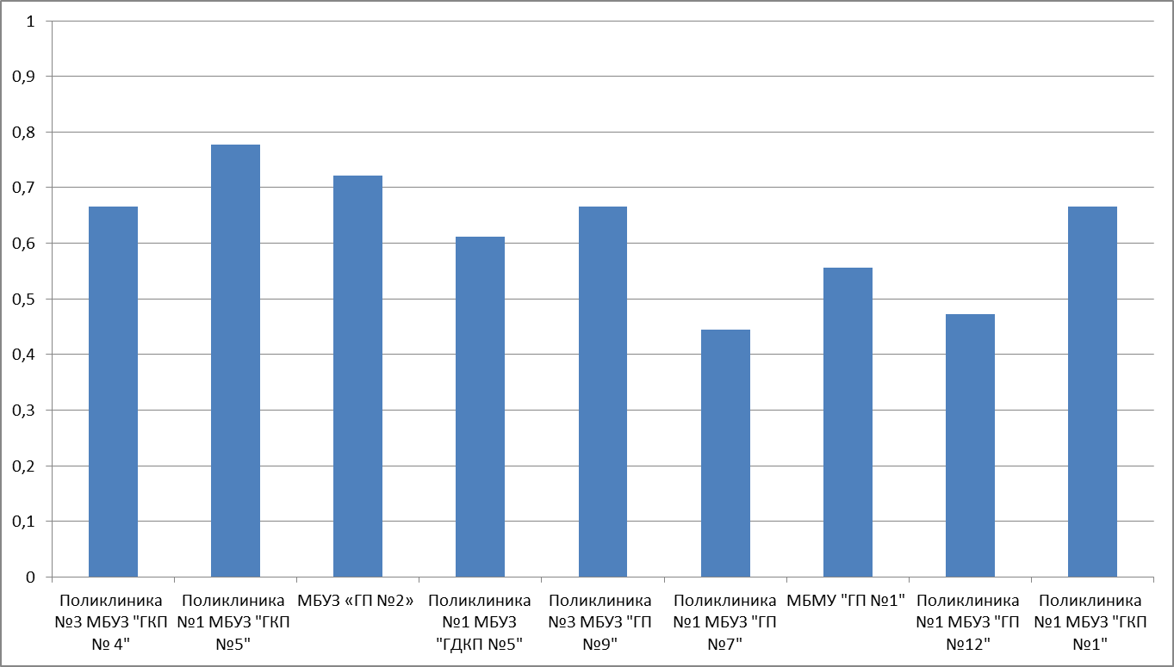

В целом следует отметить, что практически во всех исследуемых учреждениях здравоохранения есть информация о правах пациентов, информации о перечне льготных лекарств, право на первоочередное обслуживание, информация о вышестоящих и/или контролирующих организациях. Как показали итоги рейтингования, значительного разброса по метам рейтинга – то есть наличие как очень плохой, так и очень хорошей практики организации информационной среды нет.
Стоит отметить положительную практику поликлиники №1 МБУЗ "Городская клиническая поликлиника №1", в которой запись беременных женщин на прием к врачам было оформлена в качестве алгоритма, а размещение в здании бокс для предложений и замечаний. МБУЗ «Городская Поликлиника №2» представила пациентам свою политику информационной безопасности информационных систем персональных данных.
Общими для учреждений недостатками информационной доступности стало отсутствие указателей на месторасположение туалета, гардероба, что осложняет ориентирование пациента в здании.
МБУЗ «Городская Поликлиника №2» - единственная поликлиника, которая была оборудована информатом о получении медицинских услуг, а также информационной бегущей строкой.
Среди недостатков информационной среды исследователями отмечались: плохая читаемость копий документов (поликлиника №1 МБУЗ "Городская поликлиника №12"), ссылка на возможность ознакомится с данными документами в регистратуре (поликлиника №1 МБУЗ "Городская клиническая поликлиника №5"), наличие рекламы (в поликлиники №1 МБУЗ "Городская детская клиническая поликлиника №5" размещена реклама страховой медицинской компании с участием депутата).

Рейтинг комфортности предоставления социальных услуг в сфере здравоохранения.

Данный рейтинг базируется на оценке:
1) организации внешнего благоустройства здания и территории
Критерии внешнего благоустройства:
- Наличие автомобильной парковки для пациентов возле учреждения;
- Наличие освещения территории вокруг поликлиники;
- Оборудованность входа в поликлинику приспособлениями для маломобильных групп населения (пандусы, поручни);
- Оборудования входа в учреждение креплениями с возможностью прицепить и оставить детскую коляску или санки (для детских АПУ);
- Соблюдение чистоты вокруг учреждения

2) организации внутреннего благоустройства.
Критерии внутреннего благоустройства:
- Наличие работающего лифта для пациентов в многоэтажных поликлиника;
- Оборудованность помещений внутри учреждения приспособлениями для маломобильных групп населения;
- Наличие работающего для пациентов туалета;
- Оборудованность туалета предметами гигиены;
- Наличие урн на каждом этаже учреждения;
- Наличие мест для сидения в коридорах перед кабинетами;
- Созданы условия для заполнения посетителями документов (есть столы и стулья);
- В учреждении обеспечена достаточная освещенность помещений;
- В учреждении обеспечена достаточная проветриваемость помещения;
- Наличие комнаты и ребенка и/или пеленального столика в учреждении (для детских АПУ);
С точки зрения посетителей, одной из составляющих комфортности является оценка внешнего благоустройства подходов к зданию (такие как: пусть от остановки общественного транспорта до учреждения, оборудованность проезжей части). Эти критерии вошли в независимую оценку, но так как соблюдение этих параметров не является зоной ответственности амбулаторно-поликлинического учреждения, в рейтинг комфортности они не вошли. Результаты независимой оценки внешнего благоустройства подходов к зданию содержатся в Приложении №2.«Результаты независимой оценки качества работы учреждений, оказывающих социальные услуги в сфере здравоохранения», а также в разделе «Характеристика положения в рейтинге отдельных амбулаторно-поликлинических учреждений» настоящего доклада.

Диаграмма №3. Рейтинг оценки комфортности организации предоставления социальных услуг.
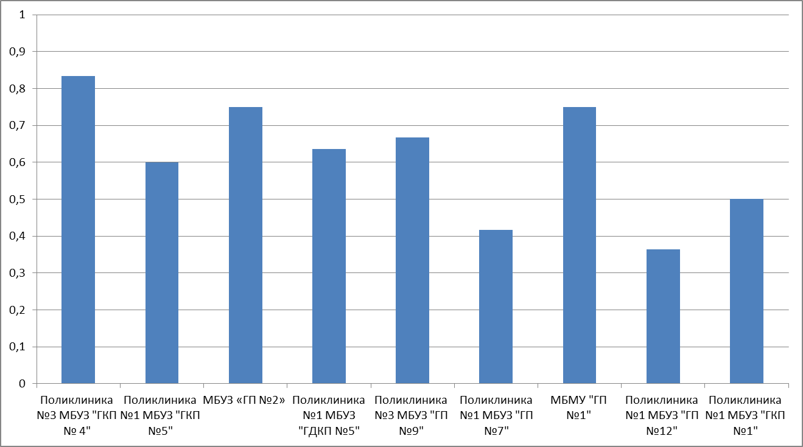
Независимая оценка поликлиники №1 МБУЗ "Городская детская клиническая поликлиника №5" была дополнена двумя дополнительными специфическими критериями: исследователями было зафиксировано, что вход в учреждение не оборудован креплениями для детских колясок и санок; внутри учреждения имеются пеленальные столики.
Отметим, что нескольким исследователями было достаточно сложно найти, где находится поликлиника (как дойти от остановки) и идентифицировать само здание. В связи с этим, помимо безусловного оборудования центрального входа в здание информационной табличкой (вывеской), содержащей именование учреждения, график работы, можно использовать опыт поликлиники №3 МБУЗ "Городская клиническая поликлиника № 4" и поликлиники №1 МБУЗ "Городская поликлиника №12", на здании которых вывешены крупные баннеры с указанием поликлиники. Только три поликлиники оборудованы парковками для пациентов.
Во всех поликлиниках работал как минимум один туалет, но, к сожалению, ни в одной из поликлиник нет специально оборудованных туалетных комнат лиц со специальными потребностями (в том числе и в МБУЗ "Городская клиническая поликлиника № 4", в которой недавно был проведен ремонт). В 6 поликлиниках из 9 туалеты не были оборудованы предметами гигиены (мыло, туалетная бумага).
В поликлинике №1 МБУЗ "Городская клиническая поликлиника №1"урны сделаны из картонных коробок.
В поликлинике №3 МБУЗ "Городская клиническая поликлиника № 4" ремонтные работы ведутся вовремя приема прием пациентов.

Рейтинг учреждений по их готовности работать с людьми со специальными потребностями

При проведении данной независимой оценки не ставилась задача делать полномасштабные замеры доступности учреждений для маломобильных групп населения, это должно быть предметом отдельного исследования. Однако в критериях независимой оценки был использован ряд характеристик, отражающих наиболее значимые для лиц со специальными потребностями параметры. Это позволило составить рейтинг готовности учреждений работать с людьми со специальными потребностями.
Для составления рейтинга использовались результаты оценки по следующим критериям:
- оборудованность входа в поликлинику приспособлениями для маломобильных групп населения (пандусы, поручни);
- наличие работающего лифта для пациентов в многоэтажных поликлиниках;
- оборудованность помещений внутри учреждения приспособлениями для маломобильных групп населения;
- наличие специально оборудованной кабинки для инвалидов.

Диаграмма №5. Рейтинг готовности работать с людьми со специальными потребностями учреждениями, оказывающих социальные услуги в сфере здравоохранения.
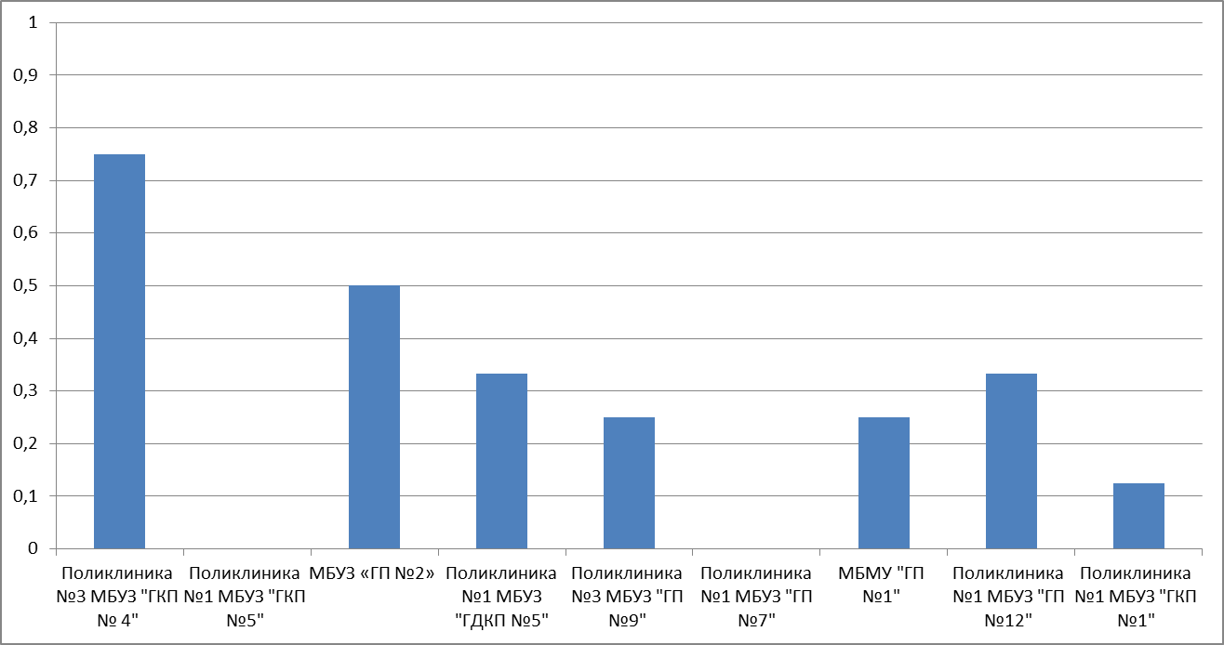
Отметим, что в том случае, если архитектурные решения зданий не требовали наличия какого либо из параметров, он в рейтинге не учитывался. Так, например, вход в поликлинику №1 МБУЗ "Городская клиническая поликлиника №5" находится на одном уровне с тротуаром и не требует устройство пандуса. Само отсутствие необходимости в приспособлении для маломобильных групп не повлияло негативно на место учреждения в рейтинге. Тем не менее, эта поликлиника, занимающая второе место в общем рейтинге учреждений, получила самый низкий балл в рейтинге готовности работать с людьми со специальными потребностями, поскольку не отвечает остальным требования, заложенным в критериях независимой оценки. Поликлиника №1 МБУЗ "Городская поликлиника №7" также не отвечает даже этим минимальным требованиям (не оборудована даже пандусом).
Наиболее приспособлена для приема маломобильных лиц со специальными потребностями поликлиника №3 МБУЗ "Городская клиническая поликлиника № 4", она является лидером и в общем рейтинге. Эта поликлиника - единственная из всех 9 учреждений, внутренние помещения которой приспособлены для приема маломобильных групп населения.

Рейтинг оценки доброжелательности персонала учреждения здравоохранения.

Для составления рейтинга доброжелательности использовались следующие критерии:
- Соблюдение приватности на приеме (в кабинет не входили посторонние);
- Случаи разглашением третьим лицам медицинской информации о пациенте (без согласия пациента) в данном учреждении?;
- Оценка отношения к пациентам врачей учреждения?
- Оцениваете отношение к пациентам среднего медперсонала (медсестер) учреждения?
- Оцениваете к пациентам обслуживающего персонала (уборщиц) учреждения?
Диаграмма 5. Рейтинг оценки доброжелательности персонала учреждения здравоохранения.
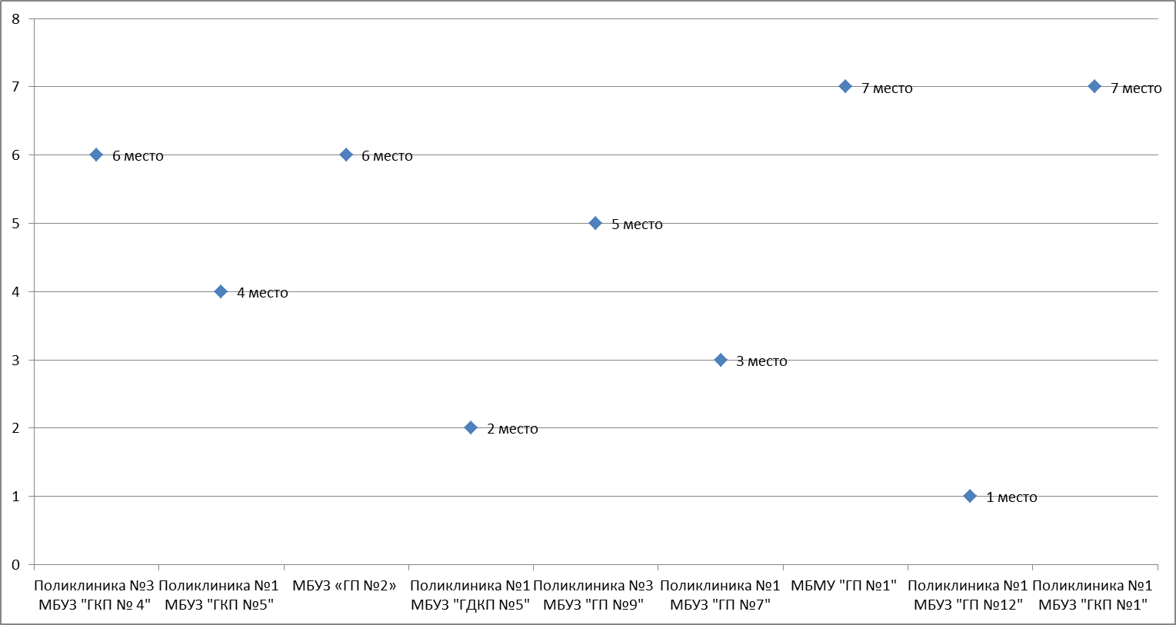
Отношение врача и медицинского персонала к пациенту оценивается во всех учреждениях как доброжелательное, особенно высоко оценили специалистов Городской детской клинической поликлиники № 5, Поликлиники №1 ГП №7 и Поликлиники №1 ГП № 12, в этих учреждениях 100% опрошенных отметили отношение медицинских специалистов к пациенту как доброжелательное. Со случаями нарушения приватности на приеме сталкивались 25 опрошенных (из 90), особенно массово эта проблема была выявлена в МБУЗ Поликлиника №1 ГКП №5 (8 из 10), Поликлиника № 1 ГКП №1 (5 из 10 ) и МБУЗ «Городская поликлиника №1» города Соликамска (4 из 10). Со случаями разглашения третьим лицам личной медицинской информации сталкивались 4 посетителей учреждений (из 94), особенно эту проблему акцентировали посетители Поликлиники №1 ГКП №5 и МБУЗ Городской поликлиники №2.

Рейтинг по итогам оценки посетителями поликлиник качества работы учреждений, исходя из опыта своего взаимодействия с ними.

Критерии, используемые при пациентами поликлиник.
Оценка сроков предоставления услуги (доступности)
- Срок ожидания по записи (промежуток времени между записью и приемом);
- Оценка насколько легко записаться на прием.
Оценка сроков предоставления услуги
- Сколько времени Вы провели в очереди в ожидании приема к специалисту (в минутах);
- Сколько времени, как правило, Вы тратите в очереди на прием к своему участковому врачу? (в минутах)
- Сколько времени Вы находились на приеме у специалиста (в минутах);
Доброжелательность
- Оценка доброжелательности врача к пациенту
Понятность и доступность
- Оценка понятности объяснения врачом диагноза.
- Смог ли врач ответить на все вопросы пациента
Соблюдение прав
- Соблюдение приватности на приеме;
- Случаями утраты медицинских документов пациента в данном учреждении
- Случаи разглашением третьим лицам медицинской информации о пациенте (без согласия пациента) в данном учреждении
Удовлетворенность качеством медицинского обслуживания
- Оценка удовлетворённости пациента качеством обслуживания.

Диаграмма 6. Рейтинг оценка посетителями поликлиник качества работы учреждений, исходя из опыта своего взаимодействия с ними
.
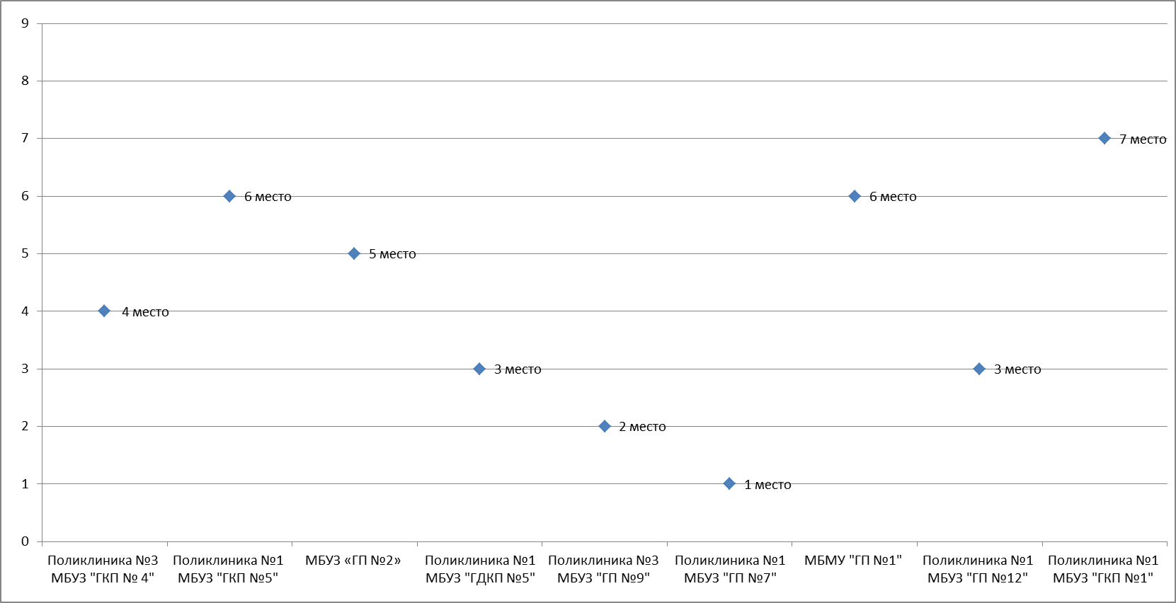
В целом опрошенные посетители оцениваемых учреждений здравоохранения удовлетворены качеством медицинского обслуживания. Респонденты указали, что организация записи на прием в целом является приемлемой – записаться легко или приемлемо. Средний срок записи (временной промежуток между днем записи и днем приема) составляет 4,8 дня. Самый маленький срок ожидания приема выявлен в Поликлинике № 1 МБУЗ ГКП № 5 и составляет 1,6 дней, самый долгий срок записи выявлен в МБУЗ Городская поликлиника №2 и составляет 9 дней.
Среднее время, которое опрошенные проводят в очередях в ожидании приема специалиста, составляет 24 минуты, самое короткое время ожидания в очереди выявлено среди посетителей Поликлиники №1 ГП №7 и составляет 14,5 минут, самое долгое ожидание приема наблюдается, по мнению опрошенных, в МБУЗ Городская поликлиника №2 и составляет 42 минуты.
Среднее время ожидания приема к участковому терапевту составляет 24,5 минуты, самое короткое время ожидания в очереди выявлено в Поликлинике №1 ГП №7 и составляет 15 минут, самое долгое ожидание приема наблюдается в МБУЗ Городская поликлиника №2 и составляет 42 минуты. Средняя продолжительность приема специалистом учреждения составляет 15 минут, самый непродолжительный прием осуществляется в МБУЗ Городская поликлиника №2 и составляет 11 минут, самый продолжительный прием выявлен в Поликлинике №3 ГКП №4 и составляет 21 минуту.
Отношение врача и медицинского персонала к пациенту оценивается пациентами во всех учреждениях как доброжелательное. Особенно отличаются Городская детская клиническая поликлиника № 5, Поликлиника №1 ГП №7 и Поликлиника №1 ГП № 12. В этих учреждениях 100% опрошенных отметили доброжелательность медицинских специалистов. Объяснения врача оцениваются как полностью понятные или в целом понятные. Особенно отличились Поликлиника №1 ГП №7 и МБМУ Поликлиника №1 города Соликамска, где 100 % опрошенных отметили высокую степень понятности объяснений врачей. Из 90 опрошенных посетителей учреждений 5 ответили, что врач не смог ответить на все интересующие вопросы в следующих учреждениях: МБУЗ Городская поликлиника №2, МБМУ Городская поликлиника №1 города Соликамска, Поликлиника №1 ГП №12, Поликлиника №1 ГКП №1.
Со случаями нарушения приватности на приеме (посторонние люди заходят в кабинет в тот момент , когда там находится пациент) сталкивались 25 опрошенных (из 90), особенно массово эта проблема была выявлена в МБУЗ Поликлиника №1 ГКП №5 (80% респондентов из данной поликлиники), Поликлиника № 1 ГКП №1 (50% респондентов из данной поликлиники) и МБУЗ «Городская поликлиника №1» города Соликамска (40% респондентов данной поликлиники).
По словам 12 опрошенных посетителей (из 90), они сталкивались со случаями утраты медицинских документов учреждением. Особенно остро данную проблему отметили посетители МБМУ «Городская поликлиника №1» города Соликамска, где половина опрошенных респондентов сталкивалась со случаями утраты документов. Со случаями разглашения третьим лицам личной медицинской информации сталкивались 4 посетителей учреждений (из 94), среди этих учреждений Поликлиника №1 ГКП №5 и МБУЗ Городская поликлиника №2.

Характеристика положения в рейтинге отдельных амбулаторно-поликлинических учреждений.

Совокупные рейтинги качества работы в разрезе учреждений представлены на следующем графике.
Диаграмма №7. Совокупные рейтинги качества работы учреждений здравоохранения.

Поликлиника №3 МБУЗ "Городская клиническая поликлиника № 4"
В общем рейтинге качества работы учреждений здравоохранения занимает 1 место.
Диаграмма №8.Совокупный рейтинг качества работы поликлиники №3 МБУЗ "Городская клиническая поликлиника № 4"

По уровню комфортности условий предоставления услуг учреждение занимает 1 место в рейтинге. Положительную оценку получило внешнее благоустройство – чистота вокруг здания, наличие освещения, наличие автомобильной парковки, оборудование входа в поликлинику специальными приспособлениями для маломобильных групп населения (пандусы и поручни). Также по большинству параметров положительную оценку получило внутреннее благоустройство: есть лифт, урны для мусора, условия для заполнения посетителями документов, работает туалет, раздельный для мужчин и женщин с табличкой на двери. Однако, имеются замечания к внутреннему благоустройству – туалетные комнаты не обеспечены предметами гигиены – нет мыла, туалетной бумаги, бумажных полотенец. Туалеты, как и во всех прочих учреждениях, не оборудованы специальной кабинкой для инвалидов.
Территория поликлиники очень чистая и ухоженная, однако, само учреждение нуждается в косметическом ремонте. Краска, покрывающая дом выцвела, и имеются сколы вокруг всего здания.
Учреждение находится на 2 месте по качеству очных форм информационной открытости и доступности учреждений здравоохранения. На информационном стенде представлена вся информация кроме выписки из закона «О территориальной программе государственных гарантий бесплатного оказания населению Пермского края медицинской помощи на 2013 год» о перечне бесплатных услуг. Часть информации имеется только на 2 этаже (о страховых компаниях).
Кроме этого, как и в большинстве учреждений, в поликлинике отсутствовали указатели на местоположение гардероба и туалета.
Всю необходимую информацию можно узнать в регистратуре, где постоянно принимают 2 специалиста. Также информацию можно узнать из информационных стендов, однако они расположены в разных помещениях поликлиники, что не очень удобно для посетителей. В учреждении имеется бегущая электронная строка.
Качество заочных форм консультирования (консультирования по телефону)можно оценить как хорошее, в общем рейтинге по этому параметру учреждение занимает 1 место. Исследователю в ходе проведения потребительских экспериментов («контрольная закупка) удалось записаться на прием с первого звонка в регистратуру, на запись потребовалось затратить около 3 минут. Сотрудник учреждения разговаривал достаточно вежливо и уважительно, но в начале разговора не представился - не назвал учреждение, ФИО и должность. Очередь в регистратуру на момент проведения потребительского эксперимента отсутствовала, работало 2 окна из 3.
В рейтинге, составленном по результатам опроса посетителей учреждения учреждение занимает 4 место. Все опрошенные отметили, что удовлетворены качеством медицинского обслуживания. Опрошенные посетители учреждения указали, что организация записи на прием в целом является приемлемой – записаться достаточно легко. Средний временной промежуток между днем записи и днем приема составляет 1 неделю (от 5 до 8 дней).
Среднее время, которое опрошенные проводят в очередях в ожидании приема специалиста, составляет 20 минут (от 15 до 30 минут), на прием к участковому терапевту – 22 минуты (от 10 до 30 минут). Средняя продолжительность приема составляет 21 минуту (от 15 до 25 минут).
Отношение врача к пациенту оценивается в половине случаев как доброжелательное, в половине – как безразличное. Объяснения врача оцениваются как полностью понятные или в целом понятные.
Опрошенные посетители не сталкивались со случаями нарушения приватности и разглашения персональной информации третьим лицам, один из десяти опрошенных указал, что сталкивался с утерей учреждением его медицинских документов.

Поликлиника №1 МБУЗ "Городская клиническая поликлиника №5"
В общем рейтинге качества работы учреждений здравоохранения занимает 2 место.
Диаграмма №9.Совокупный рейтинг качества работы поликлиники №1 МБУЗ "Городская клиническая поликлиника №5"

По уровню комфортности условий предоставления услуг учреждение занимает 3 место в рейтинге. При оценке учреждения были отмечены чистота вокруг учреждения и наличие освещения. Негативно было оценено отсутствие автомобильной парковки.
Внутреннее благоустройство было оценено положительно только по половине параметров - есть в наличии урны для мусора, условия для заполнения посетителями документов, работает туалет. Однако, имеются замечания к внутреннему благоустройству – туалетные комнаты не обеспечены предметами гигиены: нет мыла, туалетной бумаги, бумажных полотенец. Туалеты не оборудованы специальной кабинкой для инвалидов.
Учреждение находится на одном из 1-х мест по очных форм качеству очных форм информирования посетителей учреждения. На информационном стенде представлена вся необходимая информация. К числу недостатков относится, как и в большинстве учреждений, отсутствие указателей на местоположение гардероба и туалета. На момент проведения потребительской экспертизы работало 3 окна регистратуры из 4-х, очередь отсутствовала.
На информационном стенде в поликлинике размещено объявление, которое указывает на введение дополнительных ограничений для получения медицинских услуг: "Обратившиеся в поликлинику обязаны иметь при себе: страховой полис, флюорографию за текущий год, женщинам - осмотр гинеколога, лица старше 40 лет должны пройти тонометрию".
Качество заочных форм консультирования ( консултированиепо телефону)можно оценить как приемлемое, в общем рейтинге по этому параметру учреждение занимает 3 место. Посетителю в ходе проведения потребительских экспериментов «контрольных закупок» не удалось записаться на прием с первого раза, ему потребовалось сделать 3 звонка и затратить около 7 минут. Сотрудники учреждения разговаривали достаточно вежливо и уважительно. В начале разговора сотрудники не представлялись - не назвали учреждение, ФИО и должность.

В рейтинге, составленном по результатам опроса посетителей учреждения учреждение занимает 6 место. Все респонденты отметили, что удовлетворены качеством медицинского обслуживания, но оно могло быть и лучше. Особо высоко посетители отметили удовлетворенность процедурой записи на прием. Средний срок записи (временной промежуток между днем записи и днем приема) составляет 2 дня (от 3 до 5 дней). Только один респондент отметил, что ожидал приема 10 дней.
Среднее время ожидания в очереди составляет 19 минут (до 40 минут максимум). Однако опрошенные отметили, что время ожидания в очереди к своему участковому терапевту составляет 29 минут (от 5 до 50 минут).
Среднее время приема специалистом учреждения составляет 14 минут (от 10 до 30 минут), что является средним показателем среди всех опрошенных посетителей учреждений здравоохранения.
Отношение врача к пациенту и других сотрудников учреждения оценивается во всех случаях как доброжелательное. Объяснения врача оцениваются как полностью понятные или в целом понятные.
Двое из десяти опрошенных отметили несоблюдение приватности на приеме (в кабинет во время приема входили посторонние). Два человека пожаловались на разглашение информации третьим лицам, один человек сталкивался с утерей медицинских документов в учреждении.
В ходе опроса пациенты учреждения озвучили следующие пожелания:
1. Устранить проблемы, связанные с отказом компьютерной техники и вызванной этим задержкой;
2. Увеличить время приема с 15 минут до 20;
3. Повышать компетентность медицинского персонала;
4. Уменьшить нагрузку на терапевтов в виде осмотров, прослушиваний и других избыточных процедур, которые все равно не соблюдаются.

МБУЗ «Городская Поликлиника №2»
В общем рейтинге качества работы учреждений здравоохранения занимает 3 место.
Диаграмма №10.Совокупный рейтинг качества работы МБУЗ «Городская Поликлиника №2»

По уровню комфортности условий предоставления услуг учреждение занимает 2 место в рейтинге. Поликлиника находится в девятиэтажном здании. Положительную оценку получило внешнее благоустройство – чистота вокруг учреждения, наличие освещения, наличие автомобильной парковки (однако нет обозначения парковки), оборудование входа в поликлинику специальными приспособлениями для маломобильных групп населения (пандусы и поручни). Имеется знак пешеходного перехода.
Также по большинству параметров положительную оценку получило внутреннее благоустройство: есть лифт (старая модель), урны, условия для заполнения посетителями документов (кресла и столы в холле на 1 этаже), есть места для сидения в ожидании очереди. На 1 этаже имеется 2 туалета, один из которых не работает, другой туалет - раздельный для мужчин и женщин с табличками на дверях. На 4 этаже работает еще один туалет, общий для мужчин и женщин.
Имеются замечания к внутреннему благоустройству – туалетные комнаты не обеспечены предметами гигиены – нет мыла, туалетной бумаги, бумажных полотенец, на 1 этаже, в женском туалете имеется автоматическая сушилка.
В учреждении предусмотрены не все необходимые условия для передвижения маломобильных групп населения - лестничные марши не оборудованы перилами, туалеты не оборудованы специальной кабинкой для инвалидов. Несоблюдение этих параметров характерно для большинства обследованных учреждений.
Работает буфет для персонала.
Учреждение находится на 2 месте по качеству информирования посетителей учреждения.
Это единственное учреждение из оцениваемых, в котором имеется инфомат со справочными данными – в инфомате можно получить информацию о номерах кабинетов, ФИО и графике работы врачей поликлиники (в т.ч. и платного отделения). На информационном стенде представлена вся информация. Тексты законов приводятся в полном виде и в действующей редакции, однако некоторые фактически недоступны для прочтения, так как расположены в одном файле. Выдержки о правах пациента отсутствуют. Перечень участков оформлен в виде книги на столе рядом с инфоматом. Есть лицензии, имеется информация о перечне необходимых документов для приема. Размещена информация о правах отдельных категорий граждан на внеочередной прием пациентов. Имеется инфомат, содержащий рекламу сайта http://tass-online.ru/ (сайт онлайн продажи продуктов и услуг агентства ИТАР-ТАСС).
На информационных стендах отсутствовала информация о номере кабинета и графике приема старшей медсестры. Перечень адресов контролирующих организаций представлен в виде простого списка, без заголовка и указания на возможность направить обращение или жалобу.
Кроме этого, как и в большинстве учреждений, в МБУЗ "Городская поликлиника № 2" отсутствовали указатели на местоположение гардероба и туалета.
Очередь в регистратуру на момент проведения потребительского эксперимента отсутствовала, работало 2 окна из 5.
Указание ФИО врача есть только на части кабинетов, в которых ведется прием посетителей.
Качество заочных форм консультирования можно оценить как приемлемое, но в общем рейтинге по этому параметру учреждение занимает одно из последних мест – 5 место.Посетителю в ходе проведения потребительских экспериментов не удалось записаться на прием с первого раза, ему потребовалось сделать 3 звонка и затратить около 15 минут. Сотрудники учреждения разговаривали достаточно вежливо и уважительно. В начале разговора сотрудники не представлялись - не назвали учреждение, ФИО и должность. Сотрудница, назвав дату и время приема, поинтересовалась, устраивают ли они пациента.
В рейтинге, составленном по результатам опроса посетителей учреждения учреждение занимает 5 место. Все опрошенные посетители учреждения отметили, что качество медицинского обслуживания является удовлетворительным. Респонденты оценили удовлетворенность процедурой записи на прием как приемлемую, однако это является наиболее низким показателем среди всех учреждений здравоохранения (8-е место в рейтинге). Наряду с единой системой записи на прием в поликлинике действует «живая очередь». Средний срок записи (временной промежуток между днем записи и днем приема) составляет 9 дней (от 2 до 14 дней).
Среднее время ожидания в очереди составляет 42 минуты (от 15 до 90 минут). По этому показателю учреждение занимает самое низкое место в рейтинге (9-е место). Время ожидания в очереди к своему участковому терапевту также составляет 42 минуты (от 15 до 90 минут).
Среднее время приема специалистом учреждения составляет 11 минут (от 5 до 20 минут), что является самым коротким временем приема среди всех учреждений.
Отношение врача и других сотрудников к пациентам оценивается во всех случаях как доброжелательное. Объяснения врача оцениваются как полностью понятные или в целом понятные.
Респонденты (8 из 10) ответили, что на приеме соблюдается приватность. Двое посетителей сталкивались с разглашением третьим лицам личной медицинской информации и утратой документов в учреждении.
Замечания и рекомендации посетителей учреждения, поступившие в ходе опроса:
1)запись осуществляется по прикреплению страхового полиса к поликлинике, не учитывается мнение в выборе медицинского учреждения (обязательно должно быть прикрепление, только потом уже запись к врачу);
2) направление к врачу-специалисту только после приема у терапевта, даже не смотря на то, что человек уже состоит на учете у этого специалиста;
3)пожелание, чтоб медицинские карты были на руках, чтобы за ними не ходили врачи;- убрать.
4) отсутствие медицинских сестер у терапевтов;
5) сложная процедура отказа от получения лекарственных средств(оформление документов в разных местах);
6) не урегулированная очередь к врачу (особенно ощущается зимой), запись идет по телефону, назначают прием, в день и время приема, выстраивается очередь следующим образом: человек по записи, человек с больничным, также вклиниваются в очередь те, кто просто в этот день пришел в больницу без записи (живая очередь);
7) ремонт;

Поликлиника №1 МБУЗ "Городская детская клиническая поликлиника №5"

В общем рейтинге качества работы учреждений здравоохранения занимает 3 место.

Диаграмма №11.Совокупный рейтинг качества работы поликлиники. №1 МБУЗ "Городская детская клиническая поликлиника №5"

По уровню комфортности предоставления услуг учреждение занимает 2 место в рейтинге. Положительную оценку получило внешнее благоустройство – чистота вокруг учреждения, наличие освещения, оборудование входа в поликлинику специальными приспособлениями для маломобильных групп населения (пандусы и поручни). К отрицательным моментам можно отнести отсутствие автомобильной парковки, а также отсутствие условий для безопасного оставления колясок (мест для их крепления) на улице.
По большинству параметров положительную оценку получило внутреннее благоустройство: есть места для сидения перед кабинетами, пеленальные столы, условия для заполнения посетителями документов, работает туалет, в туалетах есть мыло, бумажные полотенца и туалетная бумага.
Однако, при этом зафиксировано отсутствие достаточного количества урн на каждом этаже (по одной на каждом из 3-х этажей). В здании поликлиники ведется ремонт, лакокрасочные изделия и моющие средства находятся в свободном доступе для посетителей учреждения, в том числе доступны для детей. Ведение приема осуществляется в некомфортных условиях: строительная пыль в местах ожидания, сильный запах краски и т.д.
В учреждении предусмотрены не все необходимые условия для передвижения маломобильных групп населения - лестничные марши не оборудованы перилами, туалеты не оборудованы специальной кабинкой для инвалидов (что характерно для большинства обследованных учреждений).
Учреждение находится на 4 месте по качествуочных форм информирования посетителей учреждения. На информационном стенде отсутствует информация о перечне платных услуг и ценах на платные услуги, нет информации о праве обращаться в страховую компанию. Кроме этого, как и в большинстве учреждений, в поликлинике отсутствуют указатели на местоположение гардероба и туалета. На стендах учреждения имеется реклама товаров для детей конкретного производителя, в вестибюле растянут баннер с рекламой страхового фонда.
В учреждении, кроме регистратуры выделено справочное окно, где можно получить необходимую информацию о деятельности учреждения и порядке предоставления медицинской помощи.
Качество заочных форм консультирования можно оценить как хорошее, в общем рейтинге по этому параметру учреждение занимает 1 место. Посетителю в ходе проведения потребительских экспериментов не удалось записаться на прием с первого раза, ему потребовалось сделать 2 звонка и затратить около 3 минут. Сотрудники учреждения разговаривали достаточно вежливо и уважительно. В начале разговора сотрудник назвал учреждение, при этом не представился – не указал ФИО и должность.
В рейтинге удовлетворенности работой учреждения, составленном по результатам опроса посетителей учреждения, учреждение занимает 3 место.
Все опрошенные посетители учреждения отметили, что скорее удовлетворены качеством медицинского обслуживания. Респонденты оценили удовлетворенность процедурой записи на прием как приемлемую. Средний срок записи (временной промежуток между днем записи и днем приема) составляет 5 дней (от 3 до 10 дней).
Среднее время ожидания в очереди составляет 18,5 минут (от 5 до 30 минут). Время ожидания в очереди к своему участковому терапевту составляет 17,5 минут (от 10 до 25 минут).
Среднее время приема специалистом учреждения составляет 18,5 минут (от 15 до 25 минут), что является самым продолжительным временем приема среди всех учреждений. Это связано, скорее всего, с тем, что основными пациентами учреждения являются маленькие дети.
Отношение врача к пациенту и других сотрудников учреждения оценивается во всех случаях как доброжелательное. Объяснения врача оцениваются как полностью понятные или в целом понятные.
Все респонденты ответили, что ни разу не сталкивались с нарушением приватности на приеме. Один посетителей учреждения заявил, что сталкивался с утратой медицинских документов.
В ходе опроса пациенты учреждения озвучивали пожелания выделить безопасное место для хранения колясок, а также высказывали недовольство тем, что прием происходит во время ремонта.

Поликлиника №3 МБУЗ "Городская поликлиника №9".

В общем рейтинге качества работы учреждений здравоохранения занимает 4 место.
Диаграмма №12.Совокупный рейтинг качества работы поликлиники №3 МБУЗ "Городская поликлиника №9".

По уровню комфортности условий приема посетителей учреждение занимает 3 место в рейтинге. Положительную оценку получило внешнее благоустройство – чистота вокруг учреждения, наличие освещения, наличие автомобильной парковки, оборудование входа в поликлинику специальными приспособлениями для маломобильных групп населения (пандусы и поручни). С обеих сторон улицы Репина в районе поликлиники отсутствуют тротуары, в результате пациенты вынуждены подходить к поликлинике по обочине проезжей части.
Внутреннее благоустройство было оценено положительно менее чем по половине параметров - есть в наличии урны для мусора, условия для заполнения посетителями документов, работает туалет. Однако, имеются замечания к внутреннему благоустройству – туалетные комнаты не обеспечены предметами гигиены – нет мыла, туалетной бумаги, бумажных полотенец.
В учреждении предусмотрены не все необходимые условия для передвижения маломобильных групп населения - туалеты не оборудованы специальной кабинкой для инвалидов.
Учреждение находится на 2 месте по качеству очных форм информирования посетителей учреждения. На информационном стенде представлена вся необходимая информация. К числу выявленных недостатков информирования относится отсутствие информации о номере кабинета и графике приема главного врача и старшей медсестры, отсутствие информации о возможности получения экстренной медицинской помощи без записи. Отсутствуют ФИО врачей на дверях кабинетов.
При этом положительно можно оценить наличие указателей на местоположение гардероба и туалета.
Качество консультирования по телефону можно оценить как хорошее, в общем рейтинге по этому параметру учреждение занимает одно из 1-х мест. Посетителю в ходе проведения потребительских экспериментов удалось записаться на прием с первого звонка, на запись было затрачено около 3 минут. Сотрудники учреждения разговаривали достаточно вежливо и уважительно. В начале разговора сотрудники не представлялись - не назвали учреждение, ФИО и должность. В регистратуре всего один специалист занимается приемом посетителей и входящими телефонными звонками.
В рейтинге, составленном по результатам опроса посетителей учреждения учреждение занимает 2 место.
Все опрошенные отметили, что удовлетворены качеством медицинского обслуживания. Респонденты указали, что запись на прием является простой и доступной. Средний временной промежуток между днем записи и днем приема составляет 3,5 дня (от 2 до 5 дней).
Среднее время, которое респонденты проводят в очередях в ожидании приема специалиста, составляет 18 минут (от 10 до 30 минут), на прием к участковому терапевту – 20 минут (от 10 до 30 минут). Средняя продолжительность приема составляет 13 минут (от 5 до 20 минут).
Отношение врача и работников учреждения к пациентам к пациенту оценивается в большинстве случаев как доброжелательное, некоторые респонденты ответили - безразличное. Объяснения врача оцениваются как полностью понятные или в целом понятные.
Только один из 10 опрошенных пациентов сталкивался со случаями нарушения приватности (нахождения в кабинете во время приема посторонних) и разглашения персональной информации третьим лицам.

Поликлиника №1 МБУЗ "Городская поликлиника №7".
В общем рейтинге качества работы учреждений здравоохранения занимает 5 место.
Диаграмма №13.Совокупный рейтинг качества работы поликлиники №1 МБУЗ "Городская поликлиника №7"

По уровню комфортности условий предоставления услуг учреждение занимает 4 место в рейтинге. При оценке учреждения были отмечены чистота вокруг учреждения. Однако, негативно было оценено отсутствие уличного освещения, автомобильной парковки и специальных приспособлений для маломобильных групп населения (пандусы и поручни) на входе в поликлинику.
Внутреннее благоустройство было оценено положительно по половине параметров - есть условия для заполнения посетителями документов, работает туалет. В туалетах имеется мыло и туалетная бумага.
Однако, при этом зафиксировано отсутствие достаточного количества урн на каждом этаже. В учреждении предусмотрены не все необходимые условия для передвижения маломобильных групп населения - туалеты не оборудованы специальной кабинкой для инвалидов.
Учреждение находится на 6 месте по качеству очных форм информирования посетителей учреждения.
На информационном стенде отсутствует информация о перечне платных услуг и ценах на платные услуги. К числу недостатков информирования относится отсутствие информации о распределении домов по участкам, отсутствие информации о возможности получения экстренной медицинской помощи без записи, а также отсутствие информации о номере кабинета и графике приема старшей медсестры. Нет табличек с ФИО врачей на дверях кабинетов. Отсутствует информация о работе единой городской службе записи на прием к врачу.
Имеется указатель на местоположение гардероба, но отсутствуют указатели на месторасположение туалета.
Качество заочных форм консультирования можно оценить как приемлемое. В общем рейтинге по этому параметру учреждение занимает 4 место. В ходе проведения потребительских экспериментов исследователю не удалось записаться на прием с первого раза, ему потребовалось сделать 2 звонка и затратить около 3 минут. Сотрудники учреждения придерживались нейтральной манеры беседы. В начале разговора сотрудники не представлялись - не назвали учреждение, ФИО и должность.
В рейтинге, составленном по результатам опроса посетителей учреждения, учреждение занимает 1 место. Все респонденты отметили, что удовлетворены качеством медицинского обслуживания. Опрошенные посетители учреждения указали, что организация записи на прием является легкой. Средний срок записи (временной промежуток между днем записи и днем приема) составляет 2,5 дня (от 0 до 7 дней).
Среднее время, которое опрошенные пациенты проводят в очередях в ожидании приема специалиста, составляет 2 минуты (от 0 до 25 минут), на прием к участковому терапевту – 15 минут (от 5 до 40 минут). Средняя продолжительность приема составляет 13,5 минут (от 10 до 15 минут).
Отношение врача и работников учреждения к пациентам к пациенту оценивается как доброжелательное. Объяснения врача оцениваются как полностью понятные или в целом понятные.
Только двое из десяти опрошенных пациентов сталкивались со случаями нарушения приватности на приеме.

МБМУ "Городская поликлиника №1".
В общем рейтинге качества работы учреждений здравоохранения занимает 6 место.
Диаграмма №14.Совокупный рейтинг качества работы поликлиники. МБМУ "Городская поликлиника №1"

По уровню комфортности условий приема посетителей учреждение занимает 2 место в рейтинге. Положительную оценку получило внешнее благоустройство – чистота вокруг учреждения, наличие освещения, наличие автомобильной парковки, оборудование входа в поликлинику специальными приспособлениями для маломобильных групп населения (пандусы и поручни). Несмотря не то, что крыльцо поликлиники оборудовано пандусом - здание все равно мало недоступно для маломобильных категорий граждан, так как на спуске от дороги к поликлинике есть лестница, но уже без пандуса, подъезд к зданию на коляске возможен только по автомобильной дороге.
По большинству параметров положительную оценку получило внутреннее благоустройство: есть урны для мусора, условия для заполнения посетителями документов, работает туалет. Коридоры хорошо освещены. В туалетах имеется мыло и туалетная бумага, однако не соблюдается санитарный режим.
В учреждении предусмотрены не все необходимые условия для передвижения маломобильных групп населения - лестничные марши не оборудованы перилами, туалеты не оборудованы специальной кабинкой для инвалидов. В дверных проёмах есть пороги, которые сложно преодолевать гражданам на коляске.
В момент проведения потребительского эксперимента в регистратуру была очередь из 3 человек. У части кабинетов гражданам не хватало места на лавках, в связи с чем, им приходилось ожидать своей очереди стоя. На некоторых кабинетах, в которых осуществлялся прием, отсутствовала информация о ФИО врача.
К врачам одни посетители приходили по записи в определённое время, а другие в общем порядке, что вызывало неразбериху.
Учреждение находится на 5 месте по качеству очных форм информирования посетителей учреждения. На информационном стенде представлена вся информация кроме выписок из Закона информации о правах пациентов и закона «О территориальной программе государственных гарантий бесплатного оказания населению Пермского края медицинской помощи на 2013 год» о перечне бесплатных услуг, но указано, что эту информацию можно получить в окне для справок. Отдельно выделен стенд с информацией по платным услугам.
К числу грубых недостатков информирования относится отсутствие информации о распределении домов по участкам, отсутствие информации о возможности получения экстренной медицинской помощи без записи, а также отсутствие информации о номере кабинета и графике приема старшей медсестры.
Кроме этого, как и в большинстве учреждений, в поликлинике отсутствовали указатели на местоположение гардероба и туалета.
В ходе опроса пациентов было зафиксировано необычно большое число жалоб на случаи утери медицинских документов – половина опрошенных указали, что они сталкивались со случаями утраты своих медицинских документов в учреждении.
Качество заочных форм консультирования можно оценить как приемлемое. В общем рейтинге по этому параметру учреждение занимает последнее место. Посетителю в ходе проведения потребительских экспериментов не удалось записаться на прием с первого раза, ему потребовалось очень долго дозваниваться до регистратуры (было все время занято), сделать 6 звонков и затратить около 70 минут. Сотрудники учреждения разговаривали вежливо и уважительно. В начале разговора сотрудники не представлялись - не назвали учреждение, ФИО и должность.
В рейтинге, составленном по результатам опроса посетителей учреждения учреждение занимает 6 место. Все опрошенные отметили, что скорее удовлетворены качеством медицинского обслуживания. Опрошенные посетители учреждения указали, что организация записи на прием в целом является приемлемой. Средний временной промежуток между днем записи и днем приема составляет одну неделю (от 0 до 30 дней).
Среднее время, которое опрошенные проводят в очередях в ожидании приема специалиста, составляет 35 минут (от 0 до 90 минут), на прием к участковому терапевту – 33,5 минуты (от 0 до 60 минут). Средняя продолжительность приема составляет 17 минут (от 3 до 30 минут).
Отношение врача к пациенту оценивается в большинстве случаев как доброжелательное, один человек ответил как безразличное, один – затрудняюсь с ответом. Объяснения врача оцениваются как полностью понятные или в целом понятные.
Трое из десяти опрошенных посетителей сталкивались со случаями нарушения приватности (в момент посещения в кабинете присутствовали посторонние), четверо из десяти опрошенных указали, что сталкивались с утерей учреждением медицинских документов.
В ходе опроса пациенты учреждения озвучивали следующие пожелания:
- Урегулировать работу рентген-кабинета, отменить запись к специалистам через терапевта, отменить нормативы в лечении больных по количеству дней на определённые болезни, запись больных к узким специалистам проводить постоянно, а не в определённые дни и часы, увеличить количество узких специалистов.
- Улучшить диагностику, сократить очереди.
- Улучшить работу автоинформатора.
- Укомплектовать штат врачей.

Поликлиника №1 МБУЗ "Городская поликлиника №12".
Поликлиника в общем рейтинге качества работы учреждений здравоохранения занимает 7 место.
Диаграмма №15.Совокупный рейтинг качества работы поликлиники №1 МБУЗ "Городская поликлиника №12"

По уровню комфортности условий предоставления услуг учреждение занимает 5 место в рейтинге. При оценке учреждения были отмечены чистота вокруг учреждения и наличие при входе в поликлинику специальных приспособлений для маломобильных групп населения (пандусы и поручни). На территории поликлиники отсутствует уличное освещение. Рядом с поликлиникой расположена автодорога, не оборудованная безопасным переходом для пешеходов (нет светофора, «лежачего полицейского», «зебры» и знак пешеходного перехода находятся далеко от остановки).
По уровню внутреннего благоустройства учреждение заняло последнее место в рейтинге. В учреждении имеются места для сидения, работает туалет (общий для мужчин и женщин). В туалете отсутствуют предметы гигиены – мыло, полотенца и туалетная бумага. Туалет не оборудован специальной кабинкой для инвалидов. В учреждении отсутствуют урны для мусора, нет условий для заполнения посетителями документов.
Учреждение находится на последнем месте по качеству очных форм информирования посетителей учреждения. На информационном стенде отсутствуют ифнормация о правах пациентов, информация о перечне платных услуг и ценах на платные услуги, а также отсутствует перечень льготных лекарств (только список аптек, в которых продаются лекарства на льготных условиях). Нет сведений о том, в каких случаях пациент может обращаться в страховую компанию. Сканы лицензий на информационных стендах плохо читаются.
На дверях кабинетов специалистов отсутствуют таблички с указанием ФИО врачей. Кроме этого, как и в большинстве учреждений, в поликлинике отсутствуют указатели на местоположение гардероба и туалета.
Положительно можно оценить наличие в учреждении книги жалоб и предложений, которую можно получить у секретаря главного врача.
На информационном стенде размещено объявление, которое связывает получение услуг с наличием флюорографии и справки от гинеколога для женщин: «При обращении на прием к участковому терапевту при себе иметь флюорографию, женщинам отметку смотрового кабинета. Администрация».
Качество заочных консультирования можно оценить как хорошее. В общем рейтинге по этому параметру учреждение занимает 2 место. Посетителю в ходе проведения потребительских экспериментов удалось записаться на прием с первого звонка и затратить около 1 минуты. Сотрудники учреждения разговаривали достаточно вежливо. В начале разговора сотрудник не представилась – не назвала учреждение, ФИО и должность, не спросила, в какой день и в какое время звонившему удобнее прийти на прием. Назвав дату и время приема, не поинтересовалась, устраивают ли они пациента.
В рейтинге удовлетворенности, составленном по результатам опроса посетителей учреждения учреждение занимает 3 место. Все опрошенные отметили, что удовлетворены качеством медицинского обслуживания. Опрошенные посетители учреждения указали, что организация записи на прием в целом является приемлемой – записаться легко или приемлемо. Средний срок записи (временной промежуток между днем записи и днем приема) составляет 3,6 дня (от 1 до 7 дней).
Среднее время, которое опрошенные проводят в очередях в ожидании приема специалиста, составляет 30 минут (от 5 до 120 минут), на прием к участковому терапевту – 16 минут (от 10 до 30 минут). Средняя продолжительность приема составляет 15 минуту (от 5 до 25 минут).
Отношение врача к пациенту оценивается во всех случаях как доброжелательное. Объяснения врача оцениваются как полностью понятные или в целом понятные.
Опрошенные посетители не сталкивались со случаями нарушения приватности, разглашения персональной информации третьим лицам, утерей учреждением медицинских документов.
В ходе опроса посетителей поликлиники выяснилось, что в данный момент прием ведет только 1 терапевт, и посетители проводят в очереди больше 1 часа, дожидаясь своего приема. Многие опрошенные посетители выражали крайнее недовольство по этому поводу и просили увеличить количество терапевтов в поликлинике.
Также выяснилось, что ни один опрошенный не заходил на сайт учреждения, в самой поликлинике также нигде не размещена информация об адресе сайта. Необходимо разместить данную информацию, чтобы пациенты смогли воспользоваться информацией, представленной на сайте, и узнать о поликлинике больше.

Поликлиника №1 МБУЗ "Городская клиническая поликлиника №1".

Поликлиника в общем рейтинге качества работы учреждений здравоохранения занимает 7 место.
Диаграмма №16.Совокупный рейтинг качества работы поликлиники№1 МБУЗ "Городская клиническая поликлиника №1"

По уровню комфортности предоставления услуг учреждение занимает 4 место в рейтинге. При оценке учреждения были отмечены чистота вокруг учреждения и наличие уличного освещения. Негативно было оценено отсутствие автомобильной парковки и необорудованность входа в поликлинику специальными приспособлениями для маломобильных групп населения (пандусы и поручни).
В учреждении имеется достаточное количество мест для сидения пациентов, работают туалеты. Вход в туалет крайне сложно найти, нет информационных табличек - туалет находится под лестницей в темном месте. Туалет общий для мужчин и женщин. В качестве урн для мусора используются картонные коробки с пакетами, они есть на каждом этаже.
Было отмечено отсутствие большинства параметров оценки внутреннего благоустройства. В туалетах отсутствуют мыло и туалетная бумага. В учреждении предусмотрены не все необходимые условия для передвижения маломобильных групп населения - перилами оборудованы только лестничные марши, туалеты не оборудованы специальной кабинкой для инвалидов.
Поликлиника занимает 3 этажа, лифт отсутствует. Жалобы, поступившие от пациентов в ходе опроса, позволяют сделать вывод, что отсутствие лифта и крутые лестницы являются большим недостатком. Между вторым и третьим этажом есть очень крутая лестница. Не смотря на то, что она предназначена для обслуживающего персонала, о чем свидетельствуют информационная табличка "Посторонним вход воспрещен", она открыта для всех пациентов и представляет для них риск.
Поседение учреждения в рамках потребительского эксперимента проходило с 18:30 до 20:00: в коридорах не горел свет, использовалось только естественное освещение, в помещениях без окон и коридорах было недостаточно света.
В регистратуре работали 2 окна из 4-х. В холле у регистратуры есть ионизатор воздуха. На момент посещения очередь и врегистратору, и в кабинеты врачей отсутствовала. В среднем в больнице находилось порядка 20 человек.
Перед регистратурой на входе в здание размещен аппарат с бахилами, на котором висит табличка, призывающая приобрести бахилы перед приемом у врача.
Гардероб расположен в подвале (информационных табличек нет), в который можно спуститься только по крутой лестнице, не оборудованной ни поручнями, ни пандусами для инвалидов, ни специальными креплениями для колясок.
Здание поликлиники очень старое, при осмотре помещений поликлиники очевидным представляется необходимость проведения ремонта: на стенах и потолках подтеки, батареи покрыты в некоторых местах ржавчиной, на некоторых стенах осыпалась краска. При том, следует отметить, что в поликлинике достаточно чисто.
Учреждение находится на 3 месте по качеству очных форм информирования посетителей учреждения.
На информационном стенде присутствует информация по большинству оцениваемых параметров. На стендах размещено много информационно-просветительских материалов, практически у каждого кабинета имеется информация о том, что необходимо принести для приема, в частности перечень необходимых документов. Много информации для инвалидов и почти на каждом этаже, кабинете размещена информация о правах внеочередного приема таких пациентов.
Информационные и информационно – просветительские материалы для пациентов, представляют собой, как правило, листы формата А4 с напечатанным мелким шрифтом текстом. Данные материалы расположены неупорядоченно. Таким образом, для того, чтобы найти нужную информацию необходимо затратить определенное количество времени и усилий. Кроме того, есть информация, предназначенная для пациентов, однако не адаптированная для лиц с ограниченными возможностями здоровья – текст написан мелким шрифтом.
Имеется ящик с жалобами и предложениями для пациентов у регистратуры.
Отсутствует информация о перечне платных услуг и ценах на платные услуги, даже в платном отделении поликлиники. Кроме этого, как и в большинстве учреждений, в поликлинике отсутствовали указатели на местоположение гардероба и туалета.
Качество заочных форм консультирования можно оценить как приемлемое. В общем рейтинге по этому параметру учреждение занимает одно из последних мест. Посетителю в ходе проведения потребительских экспериментов не удалось записаться на прием с первого раза, потребовалось сделать 5 звонков и затратить около 5 минут. При этом, по телефону, который был указан на сайте учреждения как номер регистратуры – записаться не удалось, с него звонившего переадресовали на другой номер, который отсутствовал на сайте. Сотрудники учреждения были недостаточно вежливы, допускали грубость в разговоре (просили «не бубнить»). В начале разговора сотрудники не представлялись - не назвали учреждение, ФИО и должность.
В рейтинге удовлетворенности организацией работы, составленном по результатам опроса посетителей учреждения учреждение занимает 7 место.
Все опрошенные отметили, что удовлетворены качеством медицинского обслуживания. Опрошенные посетители учреждения указали, что организация записи на прием в целом является приемлемой. Средний срок записи (временной промежуток между днем записи и днем приема) составляет дня 5,3 дней (от 1 до 14 дней).
Среднее время, которое опрошенные посетители учреждения проводят в очередях в ожидании приема специалиста, составляет 20 минут (от 5 до 60 минут), на прием к участковому терапевту – 25 минут (от 10 до 60 минут). Средняя продолжительность приема составляет 13,2 минут (от 7 до 20 минут).
Отношение врача к пациенту оценивается в половине случаев как доброжелательное, в половине как безразличное. Объяснения врача оцениваются как полностью понятные или в целом понятные.
Половина опрошенных посетителей сталкивались со случаями нарушения приватности. Трое из десяти респондентов сталкивались с утратой учреждением личных медицинских документов. Опрошенные посетители не сталкивались со случаями разглашения персональной информации третьим лицам.
Замечания и рекомендации посетителей учреждения, поступившие в ходе опроса:
  - Недостаточно специалистов (в частности нет невропатолога и долгое время не было офтальмолога);
  - Поликлиника не оборудована лифтом, поручнями, лестницы очень крутые.
  - Сотрудники регистратуры грубят посетителям;
  - Грубый персонал, долго приходится ждать своей очереди на прием;
  - 5.Ветхое здание поликлиники, необходим ремонт. Обслуживание хорошее;.
  - Отличное обслуживание, только хорошие отзывы. Летом очень просто попасть ко всем специалистам.
  - Очень долго ждать записи на прием. "Терапевт много говорит, но не по делу"

Результаты оценки качества информирования через Интернет-сайты учреждений, оказывающих социальные услуги в сфере здравоохранения.

Концепция создания единой государственной информационной системы в сфере здравоохранения, утвержденная приказом Минздравсоцразвития России от 28.04.2011 № 364, предполагает повышение важную роль интернет-представительства медицинского учреждения в развитии эффективности взаимодействия между медицинскими учреждениями и пациентами.
Интернет-сайт медицинского учреждения должен служить площадкой для вовлечения граждан в процесс наблюдения за собственным здоровьем, инструментом повышения уровня медицинской грамотности населения, позволять наладить взаимодействие с потенциальными пациентами, ориентироваться на их запросы и пожелания, убедить их в высокой репутации медицинского учреждения и качестве предоставляемых услуг.
Исходя из этого , оценка гражданами качества организации работы медицинского учреждения включает и оценку качества размещенной информации на сайте учреждения в сети Интернет, а также удобство использования (юзабилити - от англ. usability) сайтов медицинских учреждений.
Исследование интернет-сайтов медицинских учреждений проводилось командой из 9 исследователей методом сплошного просмотра содержимого страниц web-ресурса (скрининг наличия) с выявлением и фиксацией признаков наличия соответствующих текстов (контент-анализ), качества их содержания, удобства доступа к текстам для посетителя Интернет-сайта (анализ доброжелательности).

Критерии оценки сайтов учреждений, оказывающих социальные услуги в сфере здравоохранения.
За основу разработки критериев оценки были взяты разработки мирового лидера оценки качества сайтов - Лаборатория Киберметрики (CybermetricsLab.) Центра информации и документации Национального исследовательского совета Испании, который ежегодно публикует мировой рейтинг представленности медицинских клиник в интернет-среде - “RankingWebofWorldHospitals” (http://hospitals.webometrics.info/en). На основании анализа содержания и основных характеристик лучших сайтов медицинских клиник мира, были выявлены 47 критериев для оценки клиентоориентированности контента сайтов медицинских учреждений. Среди них:
1. Общая информация об учреждении
- На сайте указано полное наименование учреждения;
- На сайте размещены сканы лицензий на виды деятельности;
- На сайте размещен логотип клиники;
- На сайте представлены документы, регламентирующие деятельность учреждения;
- Размещена информация о правах пациентов;
- Размещены контакты контролирующих организаций;
- Размещена информация о структуре учреждения, отделениях;
- Размещена история учреждения;
- Контакты: адрес, телефон, электронная почта, схема как проехать;
- Размещен график работы учреждения;
- Новостная лента и объявления учреждения находятся в актуальном состоянии;
- Размещена информация об участии в научной, исследовательской деятельности;
- Размещены информационно-аналитические справки, статистические сводки;
- Размещены фотографии внешнего вида и интерьера учреждения;
- Размещены ежегодные отчеты о деятельности учреждения;
2. Информация об услугах учреждения
- Размещена информация о заболеваниях, на лечении которых специализируется учреждение, и способах их лечения;
- Размещен прейскурант платных услуг учреждения;
- Размещен образец договора на оказание платных услуг;
- Указан список страховых компаний с которыми работает учреждение
- Размещены правила записи на первичный прием/ консультацию/исследование;
- Размещена информация о размещении заказов на поставки товаров, выполнение работ и оказание услуг для нужд учреждения;
3. Информация о специалистах
- Страница главврача - с контактами данными, фото и биографической справкой;
- Размещен график приема посетителей главным врачом;
- В отношении персонала приведены специальности, ФИО, квалификация, степени;
- Размещена информация о руководителях отделений - ФИО, фото, справка;
- Размещена информация о достижениях врачебных кадров на уровне отделений;
- Размещены отзывы пациентов об учреждении;
- Размещена информация о вакансиях учреждения;
4. Обратная связь
- Размещена форма для подачи электронного запроса на сайте;
- На сайте проводятся опросы посетителей;
- Размещена информация для спонсоров и благотворительных организаций;
- Размещена информация о пациентских организациях;
- Наличие форума пациентов или рубрики вопрос-ответ;
- Ссылка на корпоративный блог (или блог главного врача) в соц.сетях;
- Возможность подписаться на новости, получать адресные рассылки;
- Размещены ссылки на публикации в СМИ о деятельности учреждения;
5. Дополнительная информация и сервисы
- Размещена информация о доступности здания для инвалидов, передвигающихся на колясках (есть ли пандусы, вместительные туалеты и т. п.);
- Размещены научно-популярные материалы, статьи по здоровому образу жизни;
- На сайте можно записаться на прием (ссылка на электронную регистратуру);
- Наличие ссылок на другие медицинские интернет-ресурсы;
- Возможность оставлять комментарии на сайте;
6. Удобство навигации по сайту
- Наличие работоспособного поиска по сайту;
- Наличие карты сайта;
- Заголовки страниц соответствуют их содержанию;
- Все страницы сайта заполнены, нет пустых разделов;
- Текст на страницах разбит на абзацы, информация легко читаема;
- Грамотность, отсутствие ошибок;

Каждый критерий оценивался по 3-хбальной шкале, от 0 до 1.
- 0 – отсутствие информации;
- 0,5 – частичное исполнение;
- 1 – информация размещена полностью.

Статистические результаты оценки сайтов
В соответствии с данной методикой сайт поликлиники мог набрать максимум 47 баллов. Наиболее содержательными являются сайты следующих учреждений:
№ | Наименование | Адрес | Баллы
1 | Городская клиническая больница №4 | www.gkb4.perm.ru | 26,5
2 | Городская клиническая поликлиника №5 | www.gkp5.perm.ru | 25,5
3 | Городская поликлиника №2 | www.gp2.perm.ru | 24
4 | Городская поликлиника №12 | www.muzgp12.ucoz.ru | 24
Как видно даже четверка лидеров набрала лишь половину из возможных баллов.
Диаграмма №17.. Рейтинг сайтов учреждений по сумме набранных баллов по всем блокам
С точки зрения полноты размещения общей информации об учреждении рейтинг учреждений выглядит следующим образом. Максимум учреждение могло набрать 15 баллов.
Диаграмма №18.. Рейтинг по блоку "Общая информация об учреждении"
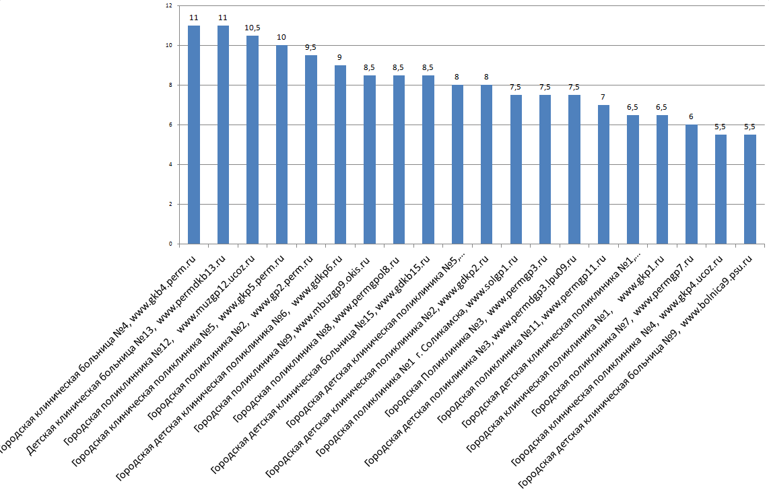
С точки зрения полноты размещения информации об услугах учреждения получены следующие данные. Максимум учреждение могло набрать 6 баллов.
Диаграмма №19. Рейтинг по блоку "Информация об услугах учреждения"
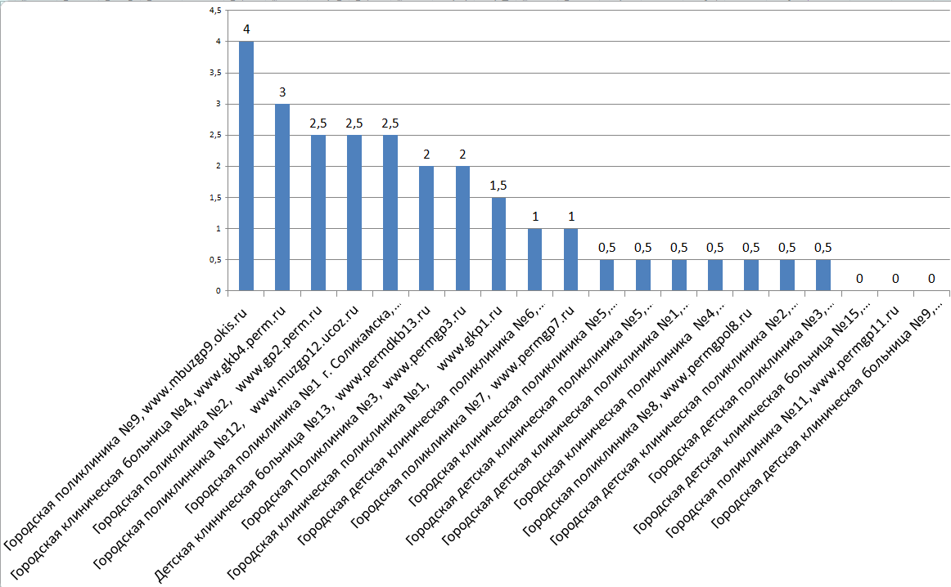
С точки зрения полноты информации о специалистах учреждения, были получены следующие данные. Максимум учреждение могло набрать 7 баллов.
Диаграмма №20.. Рейтинг по блоку "Информация о специалистах"
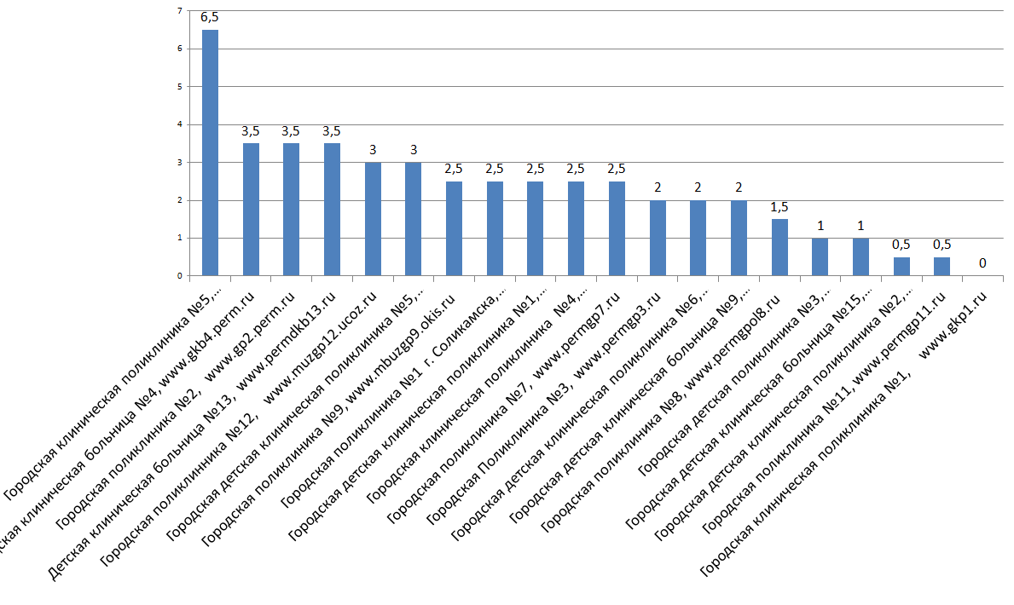
С точки зрения полноты механизмов обратной связи учреждения (опросы, блог, подписка на новости и т.д.), рейтинг выглядит следующим образом. Максимум учреждение могло набрать 8 баллов.
Диаграмма №21.. Рейтинг по блоку "Обратная связь"
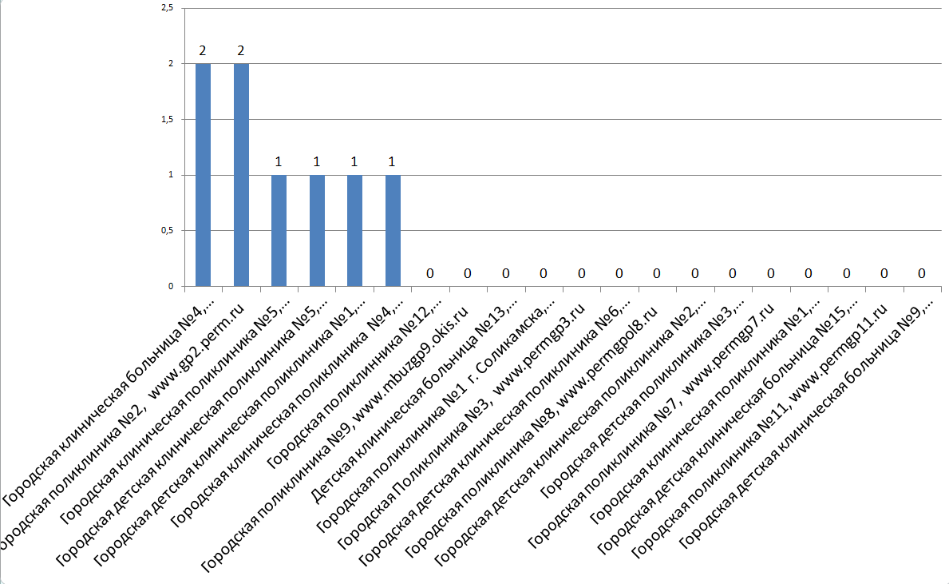
С точки зрения наличия дополнительной информации и сервисов на сайте (статьи, ссылки, запись на прием, комментарии и т.д.) учреждения расположились следующим образом. Максимум учреждение могло получить 5 баллов.
Диаграмма №22.. Рейтинг по блоку "Дополнительная информация и сервисы"
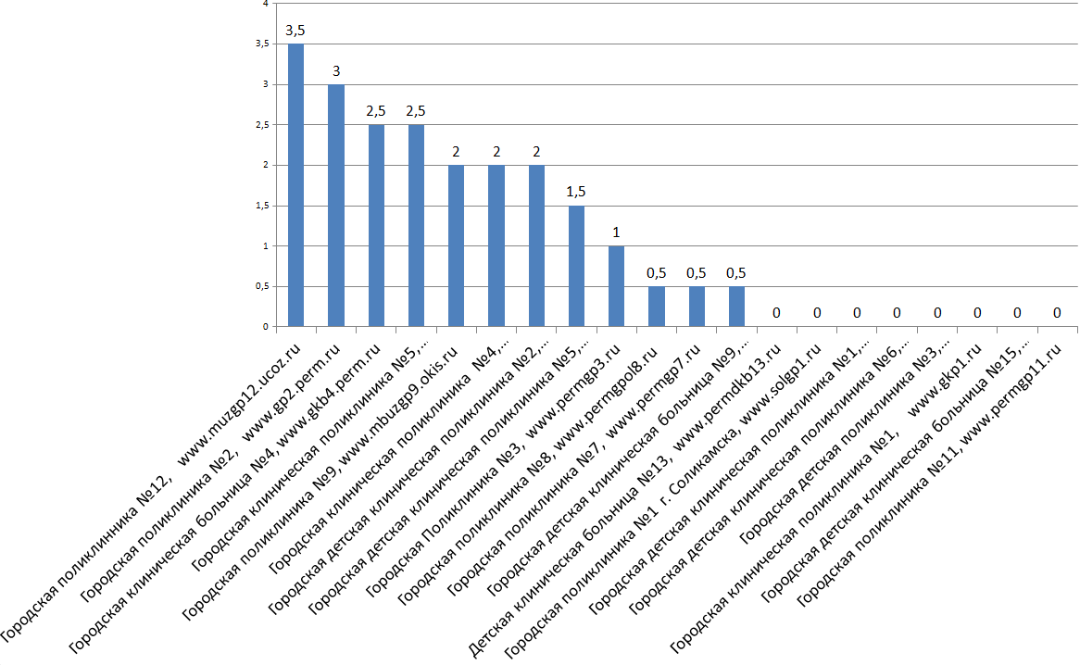
С точки зрения удобства навигации по сайту (карта сайта, поиск, отсутствие ошибок и т.д.), учреждения выстроились следующим образом. Максимум учреждение могло набрать 6 баллов.
Диаграмма №23.. Рейтинг по блоку "Удобство навигации по сайту"
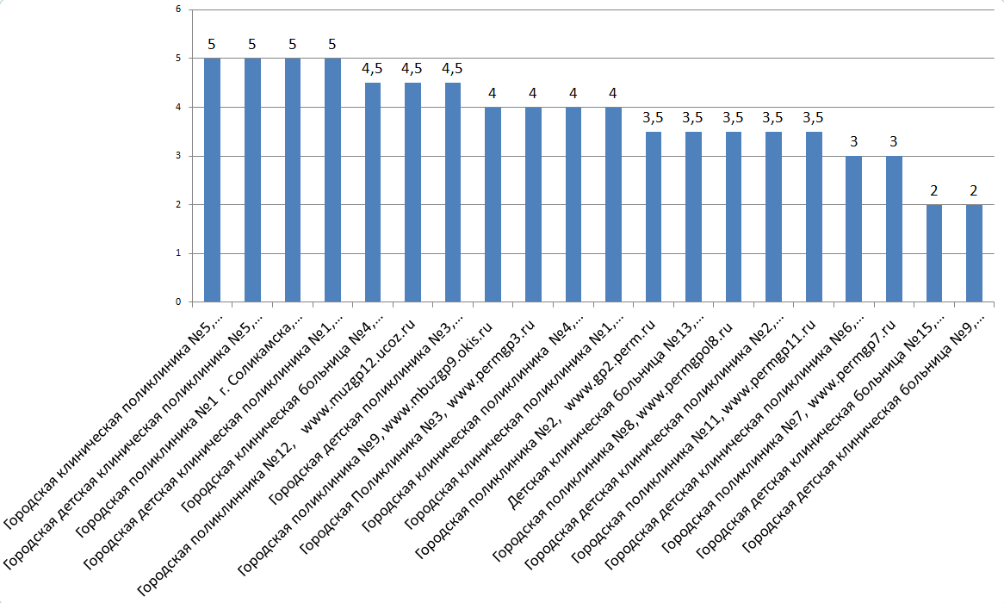
Оценим средний балл по блокам информации (средний балл как сумма баллов всех сайтов, по данному блоку, разделенная на количество сайтов).
Из представленных рейтингов по отдельным информационным блокам видно, что относительно полно на сайтах учреждений представлена следующая информация:
- Блок «удобство навигации по сайту» - средний балл 3,8 из 6 (63%).
- Блок «общая информация об учреждении» - средний балл 8,1 из 15 (54%).
- Блок «информация о специалистах» - средний балл 2,3 из 7 (38%).
Слабо представлены сведения в следующих блоках:
- Блок «информация об услугах учреждения» - средний балл 1,3 из 6 (22%).
- Блок «дополнительная информация и сервисы» - средний балл 1 из 5 (20%).
- Блок «обратная связь» - средний балл 0,4 из 8 (5%)
Ниже в диаграмме представлено процентное соотношение наполненности каждого информационного блока (каждый блок брался за 100%).
Диаграмма №24. .Средняя степень информационного наполнения сайтов по блокам
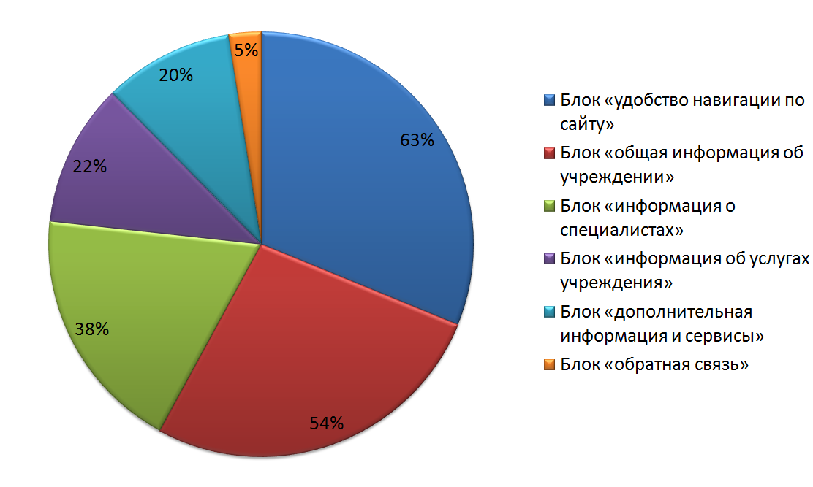
Если отойти от блоков и рассмотреть представленность конкретных критериев, то наиболее полно на сайтах учреждений представлены следующие виды информации:
- Полное наименование учреждения;
- График работы учреждения;
- Информация о структуре учреждения, отделениях;
- Документы, регламентирующие деятельность учреждения;
- Контакты: адрес, телефон, электронная почта, схема как проехать;
К основным информационным дефицитам можно отнести следующее. На всех 20-ти обследованных сайтах отсутствует:
- ежегодный отчет о деятельности учреждения;
- информация о доступности здания для инвалидов, передвигающихся на колясках (есть ли пандусы, вместительные туалеты и т. п.);
- информация о пациентских организациях;
- информация для спонсоров и благотворительных организаций;
- корпоративный блог (или блог главного врача) в соц.сетях;
- возможность подписаться на новости, получать адресные рассылки;
- ссылки на публикации в СМИ о деятельности учреждения;
Всего на 2-х сайтах были обнаружены следующие критерии:
Критерии | Учреждения
информация об участии в научной, исследовательской деятельности | Городская клиническая поликлиника №5, www.gkp5.perm.ru
информация о размещении заказов на поставки товаров, выполнение работ и оказание услуг для нужд учреждения | Городская клиническая больница №4, www.gkb4.perm.ru
форма для подачи электронного запроса на сайте
И лишь на 3-х сайтах были зафиксированы:
Критерии | Учреждения
список страховых компаний, с которыми работает учреждение | Городская поликлиника №12, www.muzgp12.ucoz.ru
 | Городская Поликлиника №3, www.permgp3.ru
 | Городская клиническая поликлиника №1, www.gkp1.ru
Карта сайта | Городская клиническая поликлиника №5, www.gkp5.perm.ru
 | Городская детская клиническая поликлиника №1, www.gdkp1.med-oms.ru
 | Городская детская поликлиника №3, www.permdgp3.lpu09.ru

Выводы по результатам оценки качества информирования через Интернет-сайты учреждений, оказывающих социальные услуги в сфере здравоохранения.

Положительный оценки
В целом на сайтах обследованных учреждений достаточно полно представлена «общая информация об учреждении» (наименование, график работы, информация о структуре, документы, контакты) и при этом сайты являются простыми и удобными с точки зрения навигации пользователей. При этом во время обследования не было зафиксировано технических сбоев и нарушений в работе сайтов.
По итогам обследования лучшими учреждениями с точки зрения наполнения своих сайтов являются:
№ | Наименование | Адрес | Баллы
1 | Городская клиническая больница №4 | www.gkb4.perm.ru | 26,5
2 | Городская клиническая поликлиника №5 | www.gkp5.perm.ru | 25,5
3 | Городская поликлиника №2 | www.gp2.perm.ru | 24
4 | Городская поликлиника №12 | www.muzgp12.ucoz.ru | 24
При этом даже лучшие сайты набрали половину от максимально возможного количества баллов.
Негативные оценки
Худшими учреждениями с точки зрения наполнения своих сайтов являются:
№ | Наименование | Адрес | Баллы
 | Городская детская клиническая больница №15 | http://gdkb15.ru/ | 11,5
 | Городская поликлиника №11 | http://permgp11.ru/ | 11
 | Городская детская клиническая больница № 9 | http://bolnica9.psu.ru/ | 10

На всех обследованных сайтах слабо представлена информация об услугах учреждения, дополнительная информация и сервисы и обратная связь.
На всех обследованных сайтах отсутствуют:
- ежегодный отчет о деятельности учреждения;
- информация о доступности здания для инвалидов, передвигающихся на колясках (есть ли пандусы, вместительные туалеты и т. п.);
- информация о пациентских организациях;
- информация для спонсоров и благотворительных организаций;
- корпоративный блог (или блог главного врача) в соц.сетях;
- возможность подписаться на новости, получать адресные рассылки;
- ссылки на публикации в СМИ о деятельности учреждения;

ПРЕДЛОЖЕНИЯ ПО ПОВЫШЕНИЮ КАЧЕСТВА РАБОТЫ УЧРЕЖДЕНИЙ ОКАЗЫВАЮЩИХ СОЦИАЛЬНЫЕ УСЛУГИ В СФЕРЕ ЗДРАВООХРАНЕНИЯ.

Предложения по повышению качества работы учреждений оказывающих социальные услуги в сфере здравоохранения, разработанные по блокам критериев.

Представленные ниже рекомендации по необходимым действиям для повышения качества работы учреждений оказывающих социальные услуги в сфере здравоохранения базируются на представлении исследователей о пути решения выявленных проблем, а также на предпочтениях и представлениях посетителей поликлиник, полученных в ходе их интервьюирования.

- Информационная открытость и доступность учреждений здравоохранения.
Организация заочных форм консультирования.
- Провести для сотрудников регистратур и окон приема семинары о правах пациента, в том числе в связи с принятием Федерального закон от 21.11.2011 N 323-ФЗ "Об основах охраны здоровья граждан Российской Федерации".
- Составить стандарт организации телефонного консультирования.
Организация очных форм консультирования.
- Внедрять систему самодиагностирования учреждений. Например, подготовить расширенный чек-лист о том, что должно быть представлено на информационных страдах учреждений здравоохранения. (При этом, обратить особое внимание на права пациента, закреплённые в Федеральный законе "Об основах охраны здоровья граждан Российской Федерации" и Федеральный закон «Об обязательном медицинском страховании в Российской Федерации»). На основании данного чек-листа, руководителю или иному должностному лицу провести анализ информационной среды учреждения.
- Представлять информационные материалы не только в качестве выписок из нормативно-правовых актов, но и в простой и доступной форме соразмерной гражданам, не обладающим специализированными знаниями. Для это возможно использовать практику описания действия пациента в качестве алгоритма (по шаговая инструкция) .
II. Комфортность условий предоставления социальных услуг в сфере здравоохранения.
- Разработать нормативно-правовой акт, устанавливающий стандарт комфортности организации предоставления услуг в учреждениях здравоохранения.
- При организации внешнего и внутреннего благоустройства учитывать специфику учреждений и потребности пациентов (например, установка креплений для детских колясок и санок в детских поликлиниках),
- Продолжить работу по созданию доступной среды для маломобильных лиц населения. Важно не только формальное наличие пандуса при входе в учреждение, а пандус, которым можно воспользоваться.
- Использовать каналы обратной связи (ящики жалоб и предложений, обращения через официальные сайты) для выявления барьеров и неудобств, с которыми сталкиваются пациенты при получении услуг.
III. Доброжелательность персонала.
- Разработать стандарт отношения к пациенту (этический кодекс) для всех уровней медицинского персонала учреждений здравоохранения;

- Наладить канал обратной связи между пациентом и учреждением с целью выяснению удовлетворенности качеством взаимодействия с медицинским персоналом.

IV. Информирования через Интернет-сайты учреждений, оказывающих социальные услуги в сфере здравоохранения.
1. Сайты учреждений, на основании проведенной оценки, должны быть подвергнуты внутреннему аудиту (техническому и содержательному) и по его результатам должны быть доработаны, с тем, чтобы свести к минимуму все выявленные информационные дефициты.
2. Министерству здравоохранения Пермского края разработать и утвердить, единый информационный стандарт в отношении содержания сайтов медицинских учреждений, который бы способствовал синхронизации единой государственной информационной системы в сфере здравоохранения.
3. Одним из критериев эффективности работы учреждения должно стать постоянное увеличение доли пользователей, получающих сведения и записавшихся на приём к врачу через интернет.

Предложения по повышению качества работы учреждений оказывающих социальные услуги в сфере здравоохранения, разработанные в отношении контентных учреждений.

Данный раздел содержат рекомендации по улучшению наиболее проблемных участков в работе конкретных учреждений, которые были выявлены в ходе проведения независимой оценки, разработанные и требующие скорого изменения.

В отношении поликлиники №3 МБУЗ "Городская клиническая поликлиника № 4":

1. Обеспечить туалеты предметами личной гигиены (мыло, туалетная бумага, бумажные полотенца).
2. Разместить указатели на местоположение туалета и гардероба.
3. Разместить на информационном стенде выписку из закона «О территориальной программе государственных гарантий бесплатного оказания населению Пермского края медицинской помощи на 2013 год» о перечне бесплатных услуг.

В отношении поликлиники №1 МБУЗ "Городская клиническая поликлиника №5":

1.Исключить требование предоставления флюорографии, осмотра гинеколога и тонометрию в качестве условий для обращения на прием.
2.Обеспечить туалеты предметами личной гигиены (мыло, туалетная бумага, бумажные полотенца).
3.Разместить указатели на местоположение туалета и регистратуры.

В отношении МБУЗ «Городская Поликлиника №2»:

1. Оборудовать лестничные марши перилами, туалеты специальной кабинкой для инвалидов.
2. Повысить доступность информации, обеспечивающей удобную навигацию пациентов в поликлинике (указатели на расположение туалетов, гардероба).
3. Разместить информацию о номере кабинета и графике приема старшей медсестры.
4. Указать ФИО врачей на дверях кабинетов, в которых ведется прием посетителей.
5. Упорядочить систему очередности приема или увеличить промежуток между приемами с учетом пациентов, приходящих с больничными листами.
6.Облегчить процедуру получения направления к врачу-специалисту (исключить согласование на получение направления у участкового врача, при условии, что пациент состоит на учете у этого специалиста).

В отношении поликлиники №1 МБУЗ "Городская детская клиническая поликлиника №5":

1. Во время ведения приема необходимо изолировать посетителей от ремонтируемых помещений (использовать запасные выходы, использовать внутренние лестницы для обхода ремонтируемых участков);
2. Необходимо организовать место для безопасного хранения колясок.

В отношении поликлиники №3 МБУЗ "Городская поликлиника №9":

1. Инициировать обеспечение безопасности пешеходного перехода через улицу Репина в непосредственной близости от учреждения, обустроить пешеходный тротуар вдоль улицы Репина со стороны поликлиники.
2. Указатели расположения туалета, гардероба и специализированных кабинетов сделать более яркими для людей с проблемами зрения.
3. Оборудовать туалетные комнаты предметами личной гигиены.
4. Адаптировать информационную среду учреждения (указатели, актуальная информация, стенды, надписи на дверях кабинетов) для пациентов с ограниченными возможностями здоровья: использовать более крупный шрифт, располагать на необходимой высоте.
5. Оборудовать учреждения специальными приспособлениями для маломобильных групп населения, в том числе туалетные комнаты. Сделать пандусы более безопасными.

В отношении поликлиники №1 МБУЗ "Городская поликлиника №7":

1. Оборудовать вход в здание пандусами, лестничные марши перилами, туалеты специальной кабинкой для инвалидов.
2. Повысить доступность информации, обеспечивающей удобную навигацию пациентов в поликлинике (таблички с ФИО врачей на дверях, указатели на расположение туалета).
3. Обеспечить доступность информации о работе единой городской службе записи на прием к врачу.

В отношении МБМУ "Городская поликлиника №1":

1. Увеличить количество сотрудников для работы в регистратуре.
2. Оборудовать помещения в соответствии с нуждами маломобильных групп населения.
3. Увеличить количество мест для сидения в местах ожидания приема.
4. Создать единую систему приёма, понятную всем пациентам.

В отношении поликлиники №1 МБУЗ "Городская поликлиника №12":

1. Оборудовать туалет предметами гигиены (мыло, туалетная бумага).
2. Поставить урны в коридорах.
3. Необходимо поставить хотя бы 1 стол со стулом для заполнения посетителями документов.
4. Разместить информацию о правах пациентов.
5. Дополнить информацию о льготных лекарствах – разместить не только список аптек, где можно приобрести льготные лекарства, но и список этих лекарств.
6. Разместить информацию о случаях, в которых пациент имеет право обращаться в страховую компанию.
7. Разместить на дверях кабинетов специалистов ФИО врачей, которые там принимают (в частности часы приема главного врача поликлиники).

В отношении поликлиники №1 МБУЗ "Городская клиническая поликлиника №1":

1. Принять меры в отношении водителей, которые не являются пациентами поликлиники и чьи автотранспортные средства стоят у входа в учреждение (установка шлагбаума и информационных таблиц).
2. Принять меры относительно оборудования учреждения специальным оборудованием для маломобильных групп населения.
3. Систематизировать и унифицировать информационные материалы, адаптировать их для восприятия лиц с ослабленным зрением.
4. Оборудовать туалет предметами гигиены (мыло, туалетная бумага, бумажные полотенца).

ПРЕДЛОЖЕНИЯ ДЛЯ ПОДГОТОВКИ МЕТОДИЧЕСКИХ РЕКОМЕНДАЦИЙ ПО ПРОВЕДЕНИЮ НЕЗАВИСИМОЙ ОЦЕНКИ КАЧЕСТВА РАБОТЫ УЧРЕЖДЕНИЙ

В основу методики независимой оценки качества работы государственных (муниципальных) учреждений, оказывающих социальные услуги в сфере здравоохранения положена система показателей, отражающих отдельные факторы оценки качества организации предоставления медицинских услуг в амбулаторно-поликлинических учреждениях Пермского края (далее - учреждениях).
Независимая оценка проводится в целях выявления общественного мнения о качестве работы учреждений и формирования на основе полученной оценки рейтингов их деятельности, а также для разработки и реализация планов мероприятий по улучшению качества работы учреждений.

Этапы проведения оценки

Независимая оценка состоит из трех этапов:
- Подготовительный этап, на котором готовится экспертно-инструментальная база.
- Прикладной этап, на котором проводится сбор информации с помощью методов опроса, проведения натурных наблюдений, оценки официальных сайтов и потребительских экспериментов.
- Заключительный этап, на котором подводятся итоги мониторинга, проводится интерпретация и оценка полученных данных, построение рейтингов, а также формирование предложений по повышению качества работы учреждений.

Предмет оценки

- соответствие информационного наполнения и технологических свойств официальных сайтов учреждений, оценку информационного наполнения и доступности для восприятия информационных и справочных материалов, размещенных в учреждении требованиям законодательства и общественным ожиданиям и интересам
- наличия необходимой инфраструктуры и условий, характеризующих внешнее и внутреннее благоустройство и комфортность пребывания посетителей, в объеме удовлетворяющем общественные ожидания, интересы и потребности посетителей учреждений, в том числе граждан со специальными потребностями
- соответствие качества организации процесса приема посетителей, включая процедуру записи на прием по телефону, общественным ожиданиям
- оценку общей удовлетворенности посетителей результатом предоставления услуги – качеством медицинского обслуживания

В ходе реализации пилотного проекта, были протестированы критерии и параметры оценки на предмет удобства их использования, понятности, пригодности для оценки и рейтингования, а также значимости для потребителей услуг учреждений. Анализ результатов оценки показал, что большое число параметров снижает операциональность проведения оценки, кроме того, разные параметры являются неравновесными по степени значимости. Для выделения наиболее значимых параметров их рейтингования был проведен экспертный опрос 42 представителей общественных организаций, пациентских групп, а также опрос представителей общественных советов 8 амбулаторно-поликлинических учреждений. В результате часть параметров были уточнены, переформулированы и отрейтингованы по степени значимости для потребителей.
Оценка проводится по перечню показателей, сгруппированных в 5 блоков по направлениям, отражающим отдельные элементы качества работы учреждений, наиболее значимые для получателей услуг учреждений по результатам экспертных опросов:
- Информационная открытость и доступность учреждения
- Комфортность предоставления услуг
- Организация приема
- Взаимодействие с персоналом
Параметры, сгруппированные по 4 блокам, оцениваются по установленным критериям. Результатом является интегрированные оценки по каждому блоку, которые отображают, насколько совокупность их количественных и качественных характеристик соответствуют общественным ожиданиям и нормативным требованиям.

Параметры оценки качества работы интернет сайтов учреждений, оказывающих социальные услуги в сфере здравоохранения.

Особенность оценки сайтов заключается в ее относительной малозатратности и легкости проведения. Она не требует выезда на место как в случае натурных наблюдений, контакта со специалистами при осуществлении «контрольной закупки», поиска исследователей для проведения опросов или интервью и т.д.
Рекомендуемый перечень из 47 критериев с одной стороны представляется избыточным (разработанным с запасом) и имеет потенциал для сокращения, с другой стороны он не требует больших организационных и мониторинговых усилий. Группировка критериев по 6 блокам позволяет строить отдельные тематические рейтинги информационного наполнения сайтов.

Критерии оценки сайта поликлиники | Учреждение № (наименование, адрес сайта)
0 - информация отсуствует; 0,5 - частично размещена; 1 - информация размещена.
Общая информация об учреждении
На сайте указано полное наименование учреждения;
На сайте размещены сканы лицензий на виды деятельности;
На сайте размещен логотип клиники;
На сайте представлены документы, регламентирующие деятельность учреждения;
Размещена информация о правах пациентов;
Размещены контакты контролирующих организаций;
Размещена информация о структуре учреждения, отделениях;
Размещена история учреждения;
Контакты: адрес, телефон, электронная почта, схема как проехать;
Размещен график работы учреждения;
Новостная лента и объявления учреждения находятся в актуальном состоянии;
Размещена информация об участии в научной, исследовательской деятельности;
Размещены информационно-аналитические справки, статистические сводки;
Размещены фотографии внешнего вида и интерьера учреждения;
Размещены ежегодные отчеты о деятельности учреждения;
Информация об услугах учреждения
Размещена информация о заболеваниях, на лечении которых специализируется учреждение, и способах их лечения;
Размещен прейскурант платных услуг учреждения;
Размещен образец договора на оказание платных услуг;
Указан список страховых компаний с которыми работает учреждение
Размещены правила записи на первичный прием/ консультацию/исследование;
Размещена информация о размещении заказов на поставки товаров, выполнение работ и оказание услуг для нужд учреждения;
Информация о специалистах
Страница главврача - с контактами данными, фото и биографической справкой;
Размещен график приема посетителей главным врачом;
В отношении персонала приведены специальности, ФИО, квалификация, степени;
Размещена информация о руководителях отделений - ФИО, фото, справка;
Размещена информация о достижениях врачебных кадров на уровне отделений;
Размещены отзывы пациентов об учреждении;
Размещена информация о вакансиях учреждения;
Обратная связь
Размещена форма для подачи электронного запроса на сайте;
На сайте проводятся опросы посетителей;
Размещена информация для спонсоров и благотворительных организаций;
Размещена информация о пациентских организациях;
Наличие форума пациентов или рубрики вопрос-ответ;
Ссылка на корпоративный блог (или блог главного врача) в соцсетях;
Возможность подписаться на новости, получать адресные рассылки;
Размещены ссылки на публикации в СМИ о деятельности учреждения;
Дополнительная информация и сервисы
Размещена информация о доступности здания для инвалидов, передвигающихся на колясках (есть ли пандусы, вместительные туалеты и т. п.);
Размещены научно-популярные материалы, статьи по здоровому образу жизни;
На сайте есть возможность записаться на прием (ссылка на электронную регистратуру);
Наличие ссылок на другие медицинские интернет-ресурсы;
Возможность оставлять комментарии на сайте;
Удобство навигации по сайту
Наличие работоспособного поиска по сайту;
Наличие карты сайта;
Заголовки страниц соответствуют их содержанию;
Все страницы сайта заполнены, нет пустых разделов;
Текст на страницах разбит на абзацы, информация легко читаема;
Грамотность, отсутствие ошибок;

Если приведенные критерии кажутся слишком избыточными и есть необходимость их сократить, можно ориентироваться на данные опроса 25 человек, проведенного во время пилотного проекта, респондентам было предложено отметить наиболее значимые виды информации, которые в обязательном порядке должны быть размещены на сайте поликлиники.
Были названы следующие:
- Перечень платных услуг, прейскурант
- ФИО специалистов, кабинет и график приема
- Правила записи на прием к терапевту и узким специалистам
- Сведения о специалистах (ФИО, категория)
- Порядок получения платных услуг, в т.ч. записи на прием
- График приема посетителей главным врачом
- Рубрика вопрос-ответ.

Параметры оценки качества работы поликлиник методом натурных наблюдений, потребительских экспериментов и кабинетных исследований

 | Количество баллов
ИНФОРМАЦИОННАЯ СРЕДА
Перечень с указанием ФИО врачей, номера кабинетов и график приема | 3
Перечень бесплатных услуг | 2
Наличие табличек с ФИО и должностью врачей на дверях кабинетов | 2
Прейскурант платных услуг | 2
Информация о возможности получения платных услуг и их перечень | 1
Перечень льготных лекарственных средств | 1
Информация о времени приема и номере кабинета главного врача | 1
Информации о распределении домов по участкам | 1
Наличие в вестибюле инфомата со справочными данными | 1
Наличие указателей на месторасположение туалета | 1
НАЛИЧИЕ ИНФОРМАЦИИ НА САЙТЕ ПОЛИКЛИНИКИ
ФИО специалистов, кабинет и график приема | 2
Правила записи на прием к терапевту и узким специалистам | 2
Перечень платных услуг, прейскурант | 2
Сведения о специалистах (ФИО, категория) | 1
Порядок получения платных услуг, в т.ч. записи на прием | 1
График приема посетителей главным врачом | 1
Рубрика вопрос-ответ | 1
Максимальное количество баллов | 25
КОМФОРТНОСТЬ УСЛОВИЙ ПРЕДОСТАВЛЕНИЯ УСЛУГ
Наличие мест для сидения в коридорах перед кабинетами | 3
Достаточная проветренность помещения (наличие свежего воздуха) | 3
Наличие работающего лифта для пациентов в многоэтажных поликлиниках | 3
Наличие работающего для пациентов туалета | 3
Наличие в туалете предметов гигиены (мыло, туалетная бумага, полотенца) | 2
Наличие уличного освещения территории вокруг поликлиники | 1
Наличие условий для заполнения документов (столы и стулья) | 1
Разделение туалета на мужской и женский | 1
Соблюдение чистоты вокруг учреждения | 1
Наличие пандусов и поручней при входе в поликлинику | 2
Наличие поручней для маломобильных групп на лестничных маршах | 2
Достаточная освещенность помещений | 2
Наличие автомобильной парковки для пациентов возле учреждения | 1
Максимальное количество баллов | 25

Параметры оценки удовлетворенности посетителей учреждений по результатам опросов
ВЗАИМОДЕЙСТВИЕ С ПЕРСОНАЛОМ | Оценка по шкале  от 1 до 5
Удовлетворенность качеством предоставления услуг | 5
Понятность информации полученной от врача |  | 5
Вежливость врачей |  | 5
Вежливость медсестер |  | 5
Удовлетворенность организацией приема |  | 5
Удовлетворенность условиями приема (уровень комфортности) |  | 5
Максимальное количество баллов | 30
ОРГАНИЗАЦИЯ ПРИЕМА И ПРОЦЕССА ПРЕДОСТАВЛЕНИЯ УСЛУГ
Продолжительность ожидания в очереди на прием не более 15 минут | 3
Соблюдение приватности (отсутствие посторонних в кабинет во время приема) | 3
Соблюдение врачебной тайны | 3
Удалось ли записаться на прием на ближайшее время | 3
Возможность выбрать время приема | 3
Насколько легко было записаться на прием | 3
Продолжительность нахождения на приеме у специалиста | 2
Максимальное количество баллов | 20

Порядок проведения рейтингования качества работы учреждений

При проведении рейтинговой оценки учреждений каждый из параметров оцениваются путем фиксирования факта наличия или отсутствия информации по выбранному параметру с выставлением соответствующего количества баллов за наличие, в зависимости от уровня общественной значимости. Оценочные параметры, отражающие степень удовлетворенности посетителей или наблюдателей выставляются по шкале от 1 до 5.
Методика оценки качества работы учреждений позволяет проводить комплексное сравнение учреждений с точки зрения их информационной доступности и открытости, благоустройства и комфортности, качества организации приема посетителей и удовлетворенности посетителей учреждения.
Блоки имеют разное максимальное количество баллов в зависимости от их общественной значимости. Учреждения получают свою оценку по каждому из 4-х блоков, суммы баллов суммируются. На основе количества полученных баллов составляется сводный рейтинг учреждений. Максимальное количество баллов – 100.
Каждое из оцениваемых учреждений по итогам независимой оценки может быть отнесено к учреждениям с низким, средним и высоким уровнем качества работы в зависимости от количества набранных баллов:
До 39 баллов – низкий уровень
От 40 до 69 баллов – средний уровень
От 70 до 100 баллов – высокий уровень

Методы исследования

Для получения данных о практике предоставления социальных услуг в учреждениях здравоохранения используются следующие методы исследования.
1. Натурные наблюдения - описательный исследовательский метод, направленный на фиксацию особенностей существующей ситуации в объекте исследования по заранее заданным параметрам. Натурные наблюдения проводятся при посещении конкретного учреждения.
2. Потребительский эксперимент - непосредственное прохождение процедуры получения услуги и оценка практики взаимодействия учреждений и лица, получающего услугу, выявление проблем, возникающих в процессе взаимодействия для последующей корректировки значимых параметров взаимодействия.
3. Опрос - качественный метод исследования для определения основных значимых показателей опыта получателя услуги, его мотивов, убеждений, чувств и отношения к изучаемой теме.
4. Исследование интернет-сайтов медицинских учреждений проводится через сплошной просмотр содержимого страниц web-ресурса с выявлением и фиксацией признаков наличия соответствующих текстов, качества их содержания, удобства доступа к текстам для посетителя Интернет-сайта.

Порядок проведения мероприятий по сбору информации и инструментарий исследования

Организация натурных наблюдений
Натурное наблюдение проводится исследователями непосредственно в учреждениях. В ходе натурного наблюдения фиксируется только та информация и условия предоставления услуг, которая может быть доступна посетителям учреждения, которая может быть зафиксирована путем стороннего наблюдения, без необходимости вступать во взаимодействие с сотрудниками учреждения или пациентами. Для полноты картины исследователь обследует все помещения, доступные для обычного посетителя полностью. Наличие или отсутствие тех или иных сведений, инфраструктуры, информации, доступа к ним пациентов, по результатам натурных наблюдений фиксируются в соответствующих рабочих картах. Дополнительно производится фотосъемка.

Организация потребительских экспериментов
Потребительские эксперименты состоят в попытке записи на прием к врачу в регистратуре учреждения по телефону. Результаты потребительских экспериментов фиксируются в рабочих картах, в виде количественных и субъективно оценочных характеристик, том числе общее количество звонков, время, затраченное на всю процедуру, вежливость сотрудника, полученный результат, удовлетворенность качеством консультирования. Дополнительно может производиться аудиозапись телефонных переговоров.
Для обеспечения сопоставимости результатов проведения потребительских экспериментов все эксперименты проводятся по единому сценарию, который представляет собой перечень действий и содержание обращения, позволяющих исследователю пройти процесс взаимодействия с учреждением с одной стороны с минимальной деформацией (излишней информированностью), а с другой стороны, обратив внимание на те составляющие процесса взаимодействия с учреждением, которые являются предметом оценки.

Организация контент-анализа официальных сайтов (кабинетное исследование)
Оценка содержания и технологических характеристик веб-сайтов учреждений производится дистанционно. Результаты оценки содержания сайта фиксируются в рабочих картах по заданным параметрам с использованием критериев наличия, полноты, актуальности и навигационной доступности материалов. В качестве инструментов валидизации могут использоваться скриншоты страниц сайтов учреждений.

Организация опроса посетителей учреждений
Опрос посетителей производится в помещении учреждения по единому опросному листу. Опрашиваются пациенты, ожидающие приема и пациенты на выходе из кабинета специалиста. При наличии возможности, производится опрос пациентов разного возраста и посещающих разных специалистов. Результаты опроса фиксируются в опросных листах.

После заполнения рабочих карт и опросных листов, в которых зафиксирована информация, собранная с использованием всех методов исследования по всем учреждениям – вся информация собирается в единую таблицу, обобщается, анализируется и становится основой для составления рейтингов.

Дополнительные источники информации
В целях сбора дополнительной информации от граждан и экспертов. Могут быть использованы онлайн-голосования, книга жалоб в учреждении или сайты, на которых пациенты оставляют онлайн-жалобы, «горячая линия». Помимо этого рекомендуется учитывать при подготовке докладов по независимой оценке данные социологических исследований (анкетирования пациентов), которые проводятся в рамках ОМС, а также заключения независимых экспертов, результаты общественного контроля, предложения и рекомендации от общественных организаций.
Необходимо составить композицию источников достаточную для обеспечения объективности независимой оценки. Ограничения использования того или иного источника необходимо специально оценить, применительно к медицинским учреждениям и учесть.

Приложение 1. Соотношение критериев независимой оценки учреждений и методов исследования представлены в таблице.
Таблица №1. Критерии независимой оценки учреждений.
 | Натурное наблюдение | Контрольная закупка | Опрос на выходе | Кабинетное исследование
Блок 1. Открытость и доступность
1.1. Оценка сайта медучреждения (вынесена отдельно)
Представлена общая информация об учреждении – 15 индикаторов; |  |  |  | Х
Представлена информация об услугах учреждения – 6 индикаторов; |  |  |  | Х
Представлена информация о специалистах – 7 индикаторов; |  |  |  | Х
Представлены механизмы обратной связи – 8 индикаторов; |  |  |  | Х
Представлены дополнительная информация и сервисы – 5 индикаторов; |  |  |  | Х
Обеспечено удобство навигации по сайту – 6 индикаторов. |  |  |  | Х
1.2. Оценка заочных способов предоставления информации (по телефону, электронная регистратура, емайл)
Оценка насколько легко дозвониться до учреждения; |  | Х | Х
Сотрудник, принявший звонок назвал:  наименование учреждения;  ФИО свою должность; |  | Х
Количество звонков совершенных в учреждение для записи на прием;
Время, потраченное на запись к врачу; |  | Х
Оценка вежливости телефонного консультирования; |  | Х
«Срок записи» (промежуток времени между записью и приемом); |  | Х
Случаи предложения обратиться в платное отделение во время телефонного консультирования; |  | Х
1.3. Оценка очных способов предоставления информации (информационные стенды, вывески, указатели)
Наличие выписки из закона «О территориальной программе государственных гарантий бесплатного оказания населению Пермского края медицинской помощи на 2013 год» (перечень бесплатных услуг) (да/нет); | Х
Наличие информации о правах пациентов ; | Х
Наличие информации о перечне услуг, которые предоставляются платно; | Х
Размещен прейскурант на перечень платных услуг ; | Х
Наличие информации о перечне льготных лекарственных средств); | Х
Наличие информации о том, в каких случаях пациент имеет право обращаться в страховую компанию | Х
Наличие информации о распределении домов по участкам; | Х
Наличие информации о том, какой участковый терапевт в каком кабинете принимает и временем работы; | Х
Наличие информации о времени и кабинете приема главного врача; | Х
Наличие информации о времени и кабинете приема старшей медсестры; | Х
Наличие информации о вышестоящих и/или контролирующих организациях; | Х
Наличие информации о способах (формах) записи единой городской службы записи на прием к врачу; | Х
Наличие ФИО врачей на дверях кабинетов; | Х
Наличие указателей на месторасположение гардероба; | Х
В вестибюле учреждения есть компьютер или инфомат со справочными данными; | Х
Наличие указателей на месторасположение туалета; | Х
1.4. Оценка сроков предоставления услуги (доступности)
Срок ожидания по записи на прием к специалисту (в днях); |  |  | Х
Время нахождения в очереди на прием к специалисту (в минутах); |  |  | Х
Время нахождения на приеме у специалиста (в минутах); |  |  | Х
Срок проведения повторного приема у специалиста (в днях после первого визита); |  |  | Х
Блок 2. Оценка комфортности условий предоставления услуг
2.1. Оценка места предоставления услуги (доступность расположения)
2.1.1. Внешнее благоустройство учреждения
Наличие автомобильной парковки для пациентов возле учреждения; | Х
Наличие освещения территории вокруг поликлинники; | Х
Оборудованность входа в поликлинику приспособлениями для маломобильных групп населения (пандусы, поручни); | Х
Оборудования входа в учреждение креплениями с возможностью прицепить и оставить детскую коляску или санки (для детских АПУ); | Х
Соблюдение чистоты вокруг учреждения | Х
2.1.2. Внутреннее благоустройство учреждения
Наличие работающего лифта для пациентов в многоэтажных поликлиниках; | Х
Оборудованность помещений внутри учреждения приспособлениями для маломобильных групп населения; | Х
Наличие работающего для пациентов туалета ; | Х
Оборудованность туалета предметами гигиены ; | Х
Наличие урн на каждом этаже учреждения; | Х
Наличие мест для сидения в коридорах перед кабинетами; | Х
Условия для заполнения посетителями документов (есть столы и стулья); | Х
В учреждении обеспечена достаточная освещенность помещений; | Х
В учреждении обеспечена достаточная проветриваемость помещения ; | Х
Наличие комнаты и ребенка и/или пеленального столика в учреждении (для детских АПУ). | Х
2.3. Оценка взаимодействия с персоналом
Оценка вежливость специалиста; |  |  | Х
Оценка внимательность специалиста; |  |  | Х
Оценка понятности разговора со специалистом; |  |  | Х
Смог ли специалист ответить на все вопросы; |  |  | Х
Соблюдение приватности, в кабинет не заходили посторонние во время приема; |  |  | Х
Предлагал ли специалист приобрести у него биологически-активные добавки иные препараты. |  |  | Х
2.4. Качество документирования процесса
Все ли документы выдал специалист с первого раза (не приходилось возвращаться); |  |  | Х
Оценка понятности заполненных документов; |  |  | Х
Случаи утраты медицинских документов. |  |  | Х
Блок 3. Оценка внешнего благоустройства
Путь от остановки общественного транспорта до учреждения занимает не более 10 минут ходьбы пешком; | Х
Проезжая часть возле учреждения оборудована светофором, «лежачим полицейским», знаками пешеходного перехода. | Х
Блок 4. Доброжелательность
Отсутствие посторонних во время прием у специалиста; |  |  | Х
Не заходили ли в кабинет посторонние во время приема; |  |  | Х
Случаи разглашением третьим лицам персональных данных; |  |  | Х
Работой каких подразделений поликлиники пациент не удовлетворен; |  |  | Х
Улучшилось ли за последнее время отношение к пациентам; |  |  | Х
Оценка отношение к пациентам врачей поликлиники; |  |  | Х
Оценка отношения к пациентам среднего медицинского персонала поликлиники; |  |  | Х
Оценка отношение к пациентам младшего медицинского персонала поликлиники. |  |  | Х

Приложение 2. Результаты независимой оценки качества работы учреждений, оказывающих социальные услуги в сфере здравоохранения
Наименование учреждения | Поликлиника №3 МБУЗ "ГКП № 4" | Поликлиника №1 МБУЗ "ГКП №5" | МБУЗ «ГП №2» | Поликлиника №1 МБУЗ "ГДКП №5" | Поликлиника №3 МБУЗ "ГП №9" | Поликлиника №1 МБУЗ "ГП №7" | МБМУ "ГП №1" (г. Соликамск) | Поликлиника №1 МБУЗ "ГП №12" | Поликлиника №1 МБУЗ "ГКП №1"
РЕЗУЛЬТАТЫ ПОТРЕБИТЕЛЬСКИХ ЭКСПЕРИМЕНТОВ
Блок 1. Открытость и доступность
1.2. Оценка заочных способов предоставления информации (по телефону, электронная регистратура, емайл) | 2,63 | 3,13 | 3,88 | 2,63 | 2,63 | 3,25 | 4 | 2,75 | 3,88
Количество звонков совершенных в учреждение для записи на прием (шт.) | 1 | 3 | 3 | 2 | 1 | 2 | 6 | 1 | 5
По 3хбальной шкале оцените насколько легко дозвониться до учреждения | 1 | 1 | 2 | 2 | 1 | 2 | 3 | 1 | 2
Сотрудник, принявший звонок назвал наименование учреждения (да/нет) | 0 | 0 | 0 | 1 | 0 | 0 | 0 | 0 | 0
ФИО (да/нет) | 0 | 0 | 0 | 0 | 0 | 0 | 0 | 0 | 0
свою должность (да/нет) | 0 | 0 | 0 | 0 | 0 | 0 | 0 | 0 | 0
Сколько попыток пришлось сделать, прежде чем удалось записаться на прием к врачу (шт.) | 1 | 1 | 3 | 1 | 1 | 1 | 1 | 1 | 5
Время потраченное на запись к врачу (в минутах); | 3 | 7 | 15 | 3 | 3 | 3 | 70 | 1 | 6
По 5-тибальной шкале оцените вежливость разговора с вами | 4 | 4 | 4 | 4 | 4 | 3 | 4 | 3 | 2
МЕСТО В РЕЙТИНГЕ | 1 | 3 | 5 | 1 | 1 | 4 | 6 | 2 | 5
РЕЗУЛЬТАТЫ НАТУРНЫХ НАБЛЮДЕНИЙ
1.3. Оценка очных способов предоставления информации (информационные стенды, вывески, указатели) | 0,7222222 | 0,8333333 | 0,7777778 | 0,6666667 | 0,7222222 | 0,5 | 0,5555556 | 0,4722222 | 0,6944444
В вестибюле учреждения есть компьютер или инфомат со справочными данными (да/нет); | 0 | 0 | 1 | 0 | 0 | 0 | 0 | 0 | 0
Наличие выписки из закона «О территориальной программе государственных гарантий бесплатного оказания населению Пермского края медицинской помощи на 2013 год» (перечень бесплатных услуг) (да/нет); | 0 | 1 | 1 | 1 | 1 | 1 | 0 | 1 | 1
Наличие информации о правах пациентов (да/нет); | 1 | 1 | 1 | 1 | 1 | 1 | 0 | 0 | 0,5
Наличие информации о перечне услуг, которые предоставляются платно (да/нет); | 1 | 1 | 1 | 0 | 1 | 0 | 1 | 0 | 0
Размещен прейскурант на перечень платных услуг (да/нет); | 1 | 1 | 1 | 0 | 1 | 0 | 1 | 0 | 0
Наличие информации о перечне льготных лекарств (да/нет); | 1 | 1 | 1 | 1 | 1 | 1 | 1 | 0,5 | 1
Наличие информации о том, в каких случаях пациент имеет право обращаться в страховую компанию (да/нет); | 1 | 1 | 1 | 0 | 1 | 1 | 1 | 0 | 1
Наличие информации о распределении домов по участкам (да/нет); | 1 | 1 | 1 | 1 | 1 | 0 | 0 | 1 | 1
Наличие информации о том, какой участковый терапевт в каком кабинете принимает (да/нет); |  | 1 | 1 | 1 | 1 | 1 | 1 | 1 | 1
Наличие стенда с фамилиями врачей, временем работы и номерами кабинетов (да/нет); | 1 | 1 | 0 | 1 | 1 | 1 | 1 | 1 | 1
Наличие информации о времени и кабинете приема главного врача (да/нет); | 1 | 1 | 1 | 1 | 0 | 1 | 1 | 0 | 1
Наличие информации о возможности получения экстренной медицинской помощи без записи (о работе дежурного врача) (да/нет); | 1 | 1 | 1 | 1 | 0 | 0 | 0 | 1 | 1
Наличие информации о времени и кабинете приема старшей медсестры (да/нет); | 1 | 1 | 0 | 1 | 0 | 0 | 0 | 1 | 1
Наличие информации о вышестоящих и/или контролирующих организациях (да/нет); | 1 | 1 | 1 | 1 | 1 | 1 | 1 | 1 | 1
Наличие информации о способах (формах) записи единой городской службы записи на прием к врачу (да/нет); | 1 | 1 | 1 | 1 | 1 | 0 | 1 | 1 | 1
Наличие ФИО врачей на дверях кабинетов (да/нет); | 1 | 1 | 1 | 1 | 0 | 0 | 1 | 0 | 1
Наличие указателей на месторасположение гардероба (да/нет); | 0 | 0 | 0 | 0 | 1 | 1 | 0 | 0 | 0
Наличие указателей на месторасположение туалета (да/нет); | 0 | 0 | 0 | 0 | 1 | 0 | 0 | 0 | 0
МЕСТО В РЕЙТИНГЕ | 2 | 1 | 2 | 4 | 2 | 6 | 5 | 7 | 3
1.4. Оценка сроков предоставления услуги (доступности)
Укажите «срок записи» (промежуток времени между записью и приемом) | 6 | 0 | 1 | 5 | 3 | 0 | 1 | 9 | 1
Были ли во время телефонного консультирования предложения обратиться в платное отделение (да/нет); | 0 | 0 | 0 | 0 | 0 | 0 | 0 | 0 | 0
МЕСТО В РЕЙТИНГЕ | 3 | 1 | 2 | 3 | 3 | 1 | 2 | 4 | 2
Блок 2. Оценка комфортности условий предоставления услуг
2.1. Оценка места предоставления услуги (доступность расположения)
2.1.1. Внешнее благоустройство учреждения | 1 | 0,6666667 | 1 | 0,6 | 1 | 0,25 | 1 | 0,5 | 0,5
Соблюдение чистоты (отсутствие мусора) вокруг учреждения (да/нет); | 1 | 1 | 1 | 1 | 1 | 1 | 1 | 1 | 1
Наличие освещения территории вокруг учреждения (да/нет); | 1 | 1 | 1 | 1 | 1 | 0 | 1 | 0 | 1
Наличие автомобильной парковки для пациентов возле учреждения (да/нет); | 1 | 0 | 1 | 0 | 1 | 0 | 1 | 0 | 0
Оборудованность входа в поликлинику приспособлениями для маломобильных групп населения (пандусы, поручни) (да/нет); | 1 |  | 1 | 1 | 1 | 0 | 1 | 1 | 0
Оборудования входа в учреждение креплениями с возможностью прицепить и оставить детскую коляску или санки (да/нет); |  |  |  | 0
МЕСТО В РЕЙТИНГЕ | 1 | 3 | 1 | 2 | 1 | 4 | 1 | 3 | 3
2.1.2. Внутреннее благоустройство учреждения | 0,75 | 0,5714286 | 0,625 | 0,625 | 0,5 | 0,5 | 0,625 | 0,2857143 | 0,5
Наличие работающего лифта для пациентов в многоэтажных поликлиниках (да/нет); | 1 | 1 этаж | 1 | 1 этаж | 0 | 0 | 0 | 1 этаж | 0
Оборудованность помещений внутри учреждения приспособлениями для маломобильных групп населения (да/нет); | 1 | 0 | 0 | 0 | 0 | 0 | 0 | 0 | 0,5
Наличие работающего для пациентов туалета (да/нет); | 1 | 1 | 1 | 1 | 1 | 1 | 1 | 1 | 1
Наличие специально оборудованной кабинки для инвалидов (да/нет); | 0 | 0 | 0 | 0 | 0 | 0 | 0 | 0 | 0
Оборудованность туалета предметами гигиены (мыло, туалетная бумага) (да/нет); | 0 | 0 | 0 | 1 | 0 | 1 | 1 | 0 | 0
Наличие урн на каждом этаже учреждения (да/нет); | 1 | 1 | 1 | 0 | 1 | 0 | 1 | 0 | 1
Наличие мест для сидения в коридорах перед кабинетами (да/нет); | 1 | 1 | 1 | 1 | 1 | 1 | 1 | 1 | 1
Созданы условия для заполнения посетителями документов (есть столы и стулья) (да/нет); | 1 | 1 | 1 | 1 | 1 | 1 | 1 | 0 | 0,5
Наличие комнаты матери и ребенка и/или пеленального столика в учреждении (да/нет); |  |  |  | 1
МЕСТО В РЕЙТИНГЕ | 1 | 3 | 2 | 2 | 5 | 4 | 2 | 6 | 4
МЕСТО В РЕЙТИНГЕ ПО БЛОКУ 2 | 1 | 5 | 2 | 6 | 4 | 9 | 3 | 8 | 7
Блок 3. Оценка внешнего благоустройства
Сколько времени занимает путь от остановки общественного транспорта до учреждения (в минутах); | 6 | 3 | 4 | 5 | 15 | 15 | 1 | 1 | 5
Проезжая часть возле учреждения оборудована светофором, «лежачим полицейским», знаками пешеходного перехода (да/нет); | 1 | 1 | 1 | 1 | 0 | 0 | 1 | 0 | 1
МЕСТО В РЕЙТИНГЕ | 1 | 1 | 1 | 1 | 3 | 3 | 1 | 2 | 1
ИТОГОВЫЙ РЕЙТИНГ | 1 | 2 | 3 | 3 | 4 | 5 | 6 | 7 | 7
Блок 4. Доброжелательность
Соблюдение приватности на приеме (в кабинет не входили посторонние) (да/нет); | 0,9 | 0,8 | 0,7 | 1 | 0,9 | 0,7 | 0,6 | 1 | 0,5
Сталкивались ли Вы с разглашением третьим лицам медицинской информации о Вас (без Вашего согласия) в данном учреждении? (да/нет); | 0 | 0,2 | 0,14 | 0 | 0 | 0 | 0 | 0 | 0
Как Вы оцениваете отношение к пациентам врачей учреждения?1. Доброжелательное и внимательное; 2. Безразличное;3. Невнимательное и грубое; 4. Затрудняюсь ответить. | 1,6 | 1,2 | 1,4 | 1 | 1,3 | 1 | 1,6 | 1,2 | 1,5
Как Вы оцениваете отношение к пациентам среднего медперсонала (медсестер) учреждения?1. Доброжелательное и внимательное; 2. Безразличное;3. Невнимательное и грубое; 4. Затрудняюсь ответить. | 1,6 | 1,3 | 1,2 | 1 | 1,4 | 1 | 1,6 | 1 | 1,4
Как Вы оцениваете к пациентам обслуживающего персонала (уборщиц) учреждения?1. Доброжелательное и внимательное; 2. Безразличное; 3. Невнимательное и грубое; 4. Затрудняюсь ответить. | 1,8 | 1 | 1,3 | 1,6 | 1,5 | 1 | 1,8 | 1,2 | 1,7
МЕСТО В РЕЙТИНГЕ | 6 | 4 | 6 | 2 | 5 | 3 | 7 | 1 | 7
РЕЗУЛЬТАТЫ ОПРОСА
Оценка сроков предоставления услуги (доступности)
Каков был срок ожидания по записи (промежуток времени между записью и приемом)? (в днях); | 6,5 | 1,6 | 9 | 5,2 | 3,5 | 2,5 | 6,2 | 3,6 | 5,3
По 3хбальной шкале оцените насколько легко записаться на прием:1. Легко; 2. Приемлемо; 3. Трудно; 4. Затрудняюсь ответить. | 1,5 | 1,6 | 1,9 | 1,4 | 1,1 | 1 | 1,5 | 1,3 | 2
Место по оценке сроков записи на прием | 6 | 3 | 8 | 4 | 2 | 1 | 5 | 3 | 7
Оценка сроков предоставления услуги
Сколько времени Вы провели в очереди в ожидании приема к специалисту (в минутах); | 20,5 | 19 | 42 | 18,5 | 18 | 14,5 | 35 | 30 | 20
Сколько времени, как правило, Вы тратите в очереди на прием к своему участковому врачу? (в минутах) | 22,5 | 29 | 42 | 17,5 | 20 | 15 | 33,5 | 16 | 25
Сколько времени Вы находились на приеме у специалиста (в минутах); | 21 | 13,4 | 11 | 18,5 | 13 | 13,5 | 17 | 15 | 13,2
Место по оценке сроков предоставления услуги | 7 | 6 | 9 | 3 | 2 | 1 | 8 | 5 | 4
Оценка доброжелательности
Оцените отношение врача к Вам: 1. Доброжелательное и внимательное; 2. Безразличное;3. Невнимательное и грубое; 4. Затрудняюсь ответить. | 1,5 | 1,6 | 1,1 | 1 | 1,1 | 1 | 1,1 | 1 | 1,6
Место по оценке доброжелательности | 3 | 4 | 2 | 1 | 2 | 1 | 2 | 1 | 4
Понятность и доступность
Оцените понятность объяснения врачом диагноза:1. Понятны все детали; 2. В целом понятно;3. Ничего не понятно; 4. Затрудняюсь ответить. | 1,5 | 1,4 | 1,2 | 1,7 | 1,6 | 1 | 1 | 1,8 | 1,8
Смог ли врач ответить на все Ваши вопросы (да/нет); | 1 | 1 | 0,9 | 1 | 1 | 1 | 0,8 | 0,9 | 0,9
Место по шкале понятность и доступность | 3 | 2 | 2 | 5 | 4 | 1 | 2 | 6 | 6
Соблюдение прав
Соблюдение приватности на приеме (в кабинет не входили посторонние) (да/нет); | 0,9 | 0,8 | 0,7 | 1 | 0,9 | 0,7 | 0,6 | 1 | 0,5
Сталкивались ли Вы со случаями утраты Ваших медицинских документов в данном учреждении? (да/нет); | 0,1 | 0,1 | 0,14 | 0,1 | 0 | 0 | 0,5 | 0 | 0,3
Сталкивались ли Вы с разглашением третьим лицам медицинской информации о Вас (без Вашего согласия) в данном учреждении? (да/нет); | 0 | 0,2 | 0,14 | 0 | 0 | 0 | 0 | 0 | 0
Место по оценке соблюдения прав | 3 | 5 | 6 | 2 | 2 | 4 | 7 | 1 | 7
Удовлетворенность качеством медицинского обслуживания
В целом, удовлетворены ли Вы качеством медицинского обслуживания в учреждении?1. Да, вполне удовлетворен; 2. Скорее да;3. Затрудняюсь с ответом; 4. Скорее нет; 5. Нет. | 1,3 | 2,6 | 1,4 | 2 | 1,5 | 1,25 | 2,3 | 1,5 | 2,1
Место по шкале удовлетворенности качеством обслуживания | 2 | 8 | 3 | 5 | 4 | 1 | 7 | 4 | 6
СВОДНЫЙ РЕЙТИНГ ПО ИТОГАМ ОПРОСА | 4 | 6 | 5 | 3 | 2 | 1 | 6 | 3 | 7

Вычислялось как среднее арифметическое длины временных отрезков, называемых респондентами, для каждой поликлиники.

